Оглавление
Аннотация 4
Введение 5
1 ОБЩИЕ СВЕДЕНИЯ О ПРОГРАММНОМ СРЕДСТВЕ 6
1.1 Основное функциональное назначение программного средства 6
1.2 Полное наименование программного средства 6
1.3 Условное обозначение программного средства 6
1.4 Разработчики программного средства 6
2 ТЕХНИЧЕСКОЕ ЗАДАНИЕ 7
2.1 Основание для разработки 7
2.2 Назначение разработки 7
2.3 Требование к программному средству 7
2.4 Требования к программной документации 8
2.5 Требования к эргономике и технической эстетике 8
2.6 Стадии и этапы разработки 9
2.7 Порядок контроля и приемки 10
3 ПОЯСНИТЕЛЬНАЯ ЗАПИСКА К ПРОГРАММНОМУ ПРОДУКТУ 11
3.1 Декомпозиция поставленной задачи 11
3.2 Общая архитектура программного средства 12
3.3 Разработка алгоритма решения задачи 15
3.4 Реализация функционального назначения программного средства 16
3.5 Структурная организация данных 16
3.6 Разработка интерфейса ПС 22
3.7 Описание структуры выходной информации 28

4 РУКОВОДСТВО ПОЛЬЗОВАТЕЛЯ 29
4.1 Назначение программного средства 29
4.2 Условия выполнения программного средства 29
4.3 Эксплуатация программного средства 29
4.4 Сообщения пользователю 36
5 РАЗРАБОТКА ТЕСТОВОГО НАБОРА 38
5.1 Обоснование необходимого количества тестов 38
5.2 Описание тестовых пакетов 39
6. ЗАКЛЮЧЕНИЕ 45
6.1 Оценка качества программного средства с помощью метрик 45
7. СПИСОК ИСПОЛЬЗОВАННЫХ ИСТОЧНИКОВ 48
Приложение А листинг программного модуля 49
Приложение B диск с исполняемым кодом программного модуля 64

Аннотация
На курсовой проект студента Гришина Н.Н. на тему: Разработка интегрированного программного модуля «Конструктор экзаменационных билетов». Курсовой проект представлен пояснительной запиской на 64 листов машинописного текста. Состоит из введения, 5 глав, заключения и списка литературных источников.

В главе 1 содержится общие сведения о программном средстве Конструктор экзаменационных билетов. В главе 2 приведено техническое задание на проектирование БД согласно ГОСТ 19.201. Глава 3 содержит пояснительную записку к программному продукту согласно ГОСТ 19.404-79. В главе 4 содержится руководство пользователя согласно ГОСТ 19.504-79. Глава 5 содержит обоснование количества необходимых тестов и тестовые пакеты для оценки работоспособности программного продукта. В главе 6 приведены результаты ручного и автоматического тестирования программного продукта и выполнена оценка качества с помощью метрик.
В работе содержится общее описание программного средства, предназначенного для объекта проектирования – интегрированного программного модуля «Конструктор экзаменационных билетов», изложены требования к программному средству, описаны его архитектура, реализация функций, интерфейс, приведено руководство пользователя, обоснованы тестовые пакеты и выполнена оценка качества программного продукта с помощью метрик.

Введение
В курсовом проекте была поставлена задача разработки интегрированного программного модуля «Конструктор экзаменационных билетов», который позволяет автоматизировать учет экзаменационных билетов.
Для достижения поставленной цели был составлен основной алгоритм работы программы, а также разработаны алгоритмы вспомогательных процедур.
Для реализации алгоритмов был выбран язык программирования Java. Выбор обусловлен тем, что возможностей этого языка достаточно для достижения поставленной цели моей курсового проекта.
При разработке интерфейса программы, я учитывал наиболее нужные и важные функциональные возможности, которые должна выполнять данная программа, а также тип пользователей, которые с ней будут работать.

1. ОБЩИЕ СВЕДЕНИЯ О ПРОГРАММНОМ СРЕДСТВЕ

1.2 Полное наименование программного средства
Разработка интегрированного программного модуля «Конструктор экзаменационных билетов».

1.1 Основное функциональное назначение программного средства
Программа предназначена для автоматизации учета экзаменационных билетов. Программа не требует владения современными информационными технологиями для эффективного использования данного программного средства, т.е. подходит для любого пользователя.

1.3 Условное обозначение программного средства
«ExamTicketBuilder»

1.4 Разработчики программного средства
Программное средство разработал студент Зеленодольского Механического колледжа группы 227 Гришин Н.Н.

2. ТЕХНИЧЕСКОЕ ЗАДАНИЕ

2.1 Основание для разработки
Работа ведётся на основании задания на курсовой проект по специальности 09.02.07 — «Информационные системы и программирование».

2.2 Назначение разработки
Программа «ExamTicketBuilder» работает под управление операционной системы Windows 7, Windows 8, Windows 10. Программа предназначена для автоматизации деятельности администратора по учету мероприятий города. Программа позволяет вводить, изменять и удалять данные билетах, просматривать статусы.

2.3 Требование к программному средству
«ExamTicketBuilder» устанавливается на персональный компьютер, имеющий представленные минимальные системные требования:
Оперативная память: 4 Гб;
Процессор: Intel Core i / Phenom II X4 / AMD Athlon64 X2 4600 + 2.4 ГГц;
Видео карта: nVidia GeForce 8600 / ATI Radeon HD 2400;
Звуковая карта: Совместимая с DirectX;
Программный продукт «ExamTicketBuilder» является кроссплатформенным продуктом, что позволяет не ограничиваться в работе с определенной версией ОС.
«ExamTicketBuilder» написана на объектно-ориентированном языке программировании Java (джава) в интегрированной среде разработки IntelliJ IDEA. В качестве СУБД используется DBeaver. Программа может подлежать сторонней оптимизации и редактированию программного кода.

2.4 Требования к программной документации
Состав программной документации должен включать в себя:
1. техническое задание;
2. сроки выполнения работ;
3. программу и методику испытаний;
4. эксплуатационные инструкции пользователю;

2.5 Требования к эргономике и технической эстетике
Система обеспечивает удобный для пользователей системный интерфейс, отвечающий следующим требованиям:
- единый стиль оформления для пользовательских интерфейсов;
- удобная, интуитивно понятная навигация в интерфейсе пользователя;
- взаимодействие пользователя с системой осуществляется на двух языках по выбору (русский и английский), для наибольшего удобства
Пользовательские интерфейсы системы спроектированы и разработаны с применением единых принципов графического представления информации и организации доступа к функциональным возможностям и сервисам. Разработан графический дизайн пользовательских интерфейсов, цветовые, шрифтовые и композиционные решения для отображения текстов, изображений, таблиц, гиперссылок, управляющих и навигационных элементов (меню, кнопок, форм и т.п.).
Экранные формы спроектированы с учетом требований унификации:
- все экранные формы пользовательского интерфейса выполнены в едином графическом дизайне, с одинаковым расположением основных элементов управления и навигации;
- для обозначения сходных операций использованы сходные графические значки, кнопки и другие управляющие (навигационные) элементы. Термины, используемые для обозначения типовых операций (добавление информационной сущности, редактирование поля данных), а также последовательности действий пользователя при их выполнении унифицированы;
- внешнее поведение сходных элементов интерфейса (реакция на наведение указателя «мыши», переключение фокуса, нажатие кнопки) реализованы одинаково для однотипных элементов.

2.6 Стадии и этапы разработки
Разработка должна быть проведена в три стадии:
1. разработка технического задания;
2. рабочее проектирование;
3. внедрение.
На стадии разработки технического задания должен быть выполнен этап разработки, согласования и утверждения настоящего технического задания.
На стадии рабочего проектирования должны быть выполнены перечисленные ниже этапы работ:
1. разработка программы;
2. разработка программной документации;
3. испытания программы.
На этапе разработки технического задания должны быть выполнены перечисленные ниже работы:
1. постановка задачи;
2. определение и уточнение требований к техническим средствам;
3. определение требований к программе;
4. определение стадий, этапов и сроков разработки программы и документации на нее;
5. выбор языков программирования;
6. согласование и утверждение технического задания.
На этапе разработки программы должна быть выполнена работа по программированию (кодированию) и отладке программы.
На этапе разработки программной документации должна быть выполнена разработка программных документов в соответствии с пунктом Предварительный состав программной документации настоящего технического задания.
На этапе испытаний программы должны быть выполнены перечисленные ниже виды работ:
1. разработка, согласование и утверждение порядка и методики испытаний;
2. проведение испытаний;
3. корректировка программы и программной документации по результатам испытаний.

2.7 Порядок контроля и приемки
Сдача-приёмка работ производится поэтапно, в соответствии с рабочей программой и календарным планом. Сдача-приемка осуществляется комиссией, в состав которой входят представители ГАПОУ и работодатель. По результатам приемки подписывается акт приемочной комиссии.
В указанном подразделе, согласно таблице «Сроки выполнения работ» технического задания, будет описаны перечень участвующих организаций, место и сроки проведения работ, согласно п. 2.8 ГОСТ 34.602-89.
Порядок согласования и утверждения приемочной документации должен регламентироваться организационно-распорядительной документацией организации, принимающей участие в создании программного продукта. Согласно разделу «Приемка результатов разработки» ГОСТ 15.001-88 для согласования и утверждения приемочной документации создается приемочная комиссия (приказом).
Статус приемочной комиссии определяется Заказчиком до проведения испытаний.

3. ПОЯСНИТЕЛЬНАЯ ЗАПИСКА К ПРОГРАММНОМУ ПРОДУКТУ

3.1 Декомпозиция поставленной задачи
Для достижения цели работы была поставлена следующая задача:
Создать модуль “BaseDAO” отвечающий за сохранение БД. Результат работы модуля - сохранение БД.
Поставленные задачи наглядно отображаются на диаграмме деятельности.
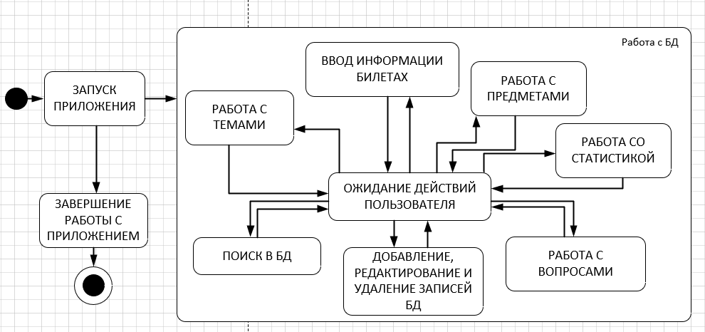
Рис.1 Декомпозиция поставленной задачи

3.2 Общая архитектура программного средства
Объектом моделирования является Конструктор экзаменационных билетов.
Рассматриваемые процессы: Добавление и удаление информации о билетах.
Объекты моделирования представлены на диаграмме классов, рис.2.
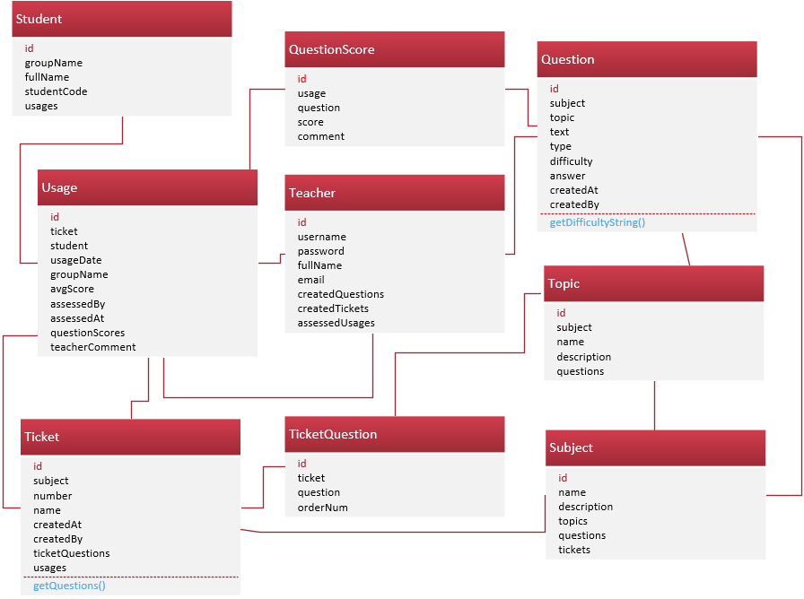
Рис.2 Диаграмма классов

По полученной декомпозиции задач была спроектирована следующая архитектура программного средства.
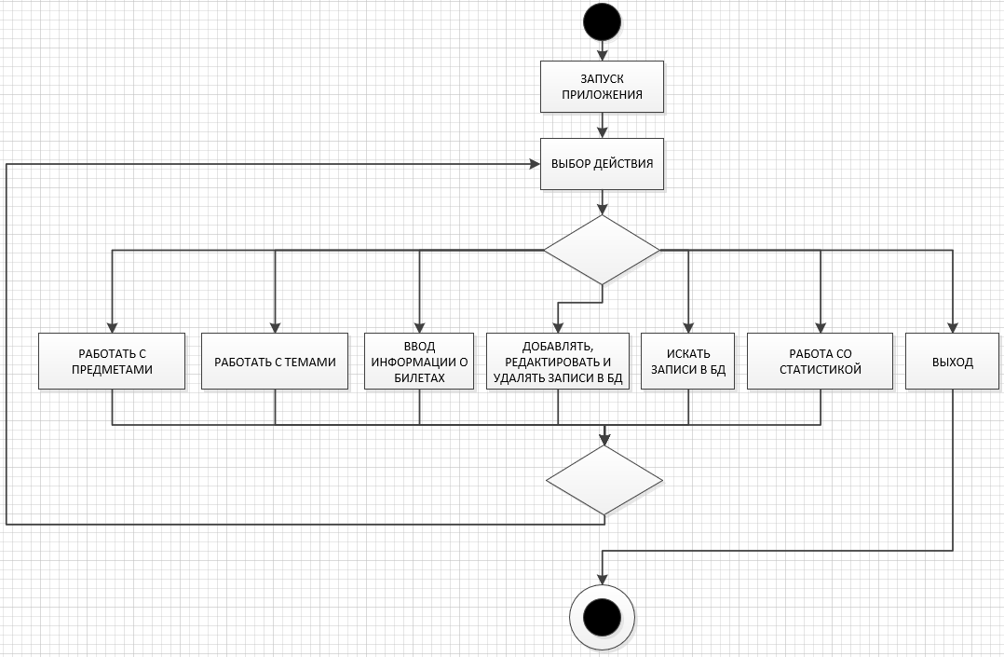
Рис.3 Схема событийно-ориентированной архитектуры
Архитектура системы "ExamTicketBuilder" основана на событийно-ориентированном подходе. В роли агентов (источников событий) выступают пользователи системы — преподаватели, которые совершают действия в интерфейсе. Роль стоков (потребителей событий) выполняют таблицы базы данных (questions, students, usages, tickets и другие). Когда пользователь выполняет действие — например, добавляет, редактирует или удаляет вопрос в интерфейсе анализа (analysis.fxml) — система генерирует соответствующее событие. Это событие обрабатывается, и база данных реагирует: запись добавляется, обновляется или удаляется через унифицированный модуль BaseDAO. Изменение состояния данных воспринимается архитектурой как событие, которое создается пользователем, публикуется контроллером (AnalysisController), обрабатывается DAO-слоем и потребляется таблицами базы данных.
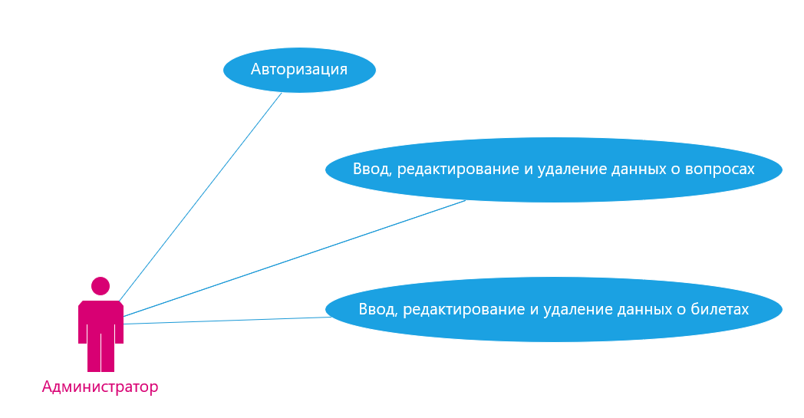
Рис.4 Диаграмма вариантов использования

3.3 Разработка алгоритма решения задачи
Общий алгоритм
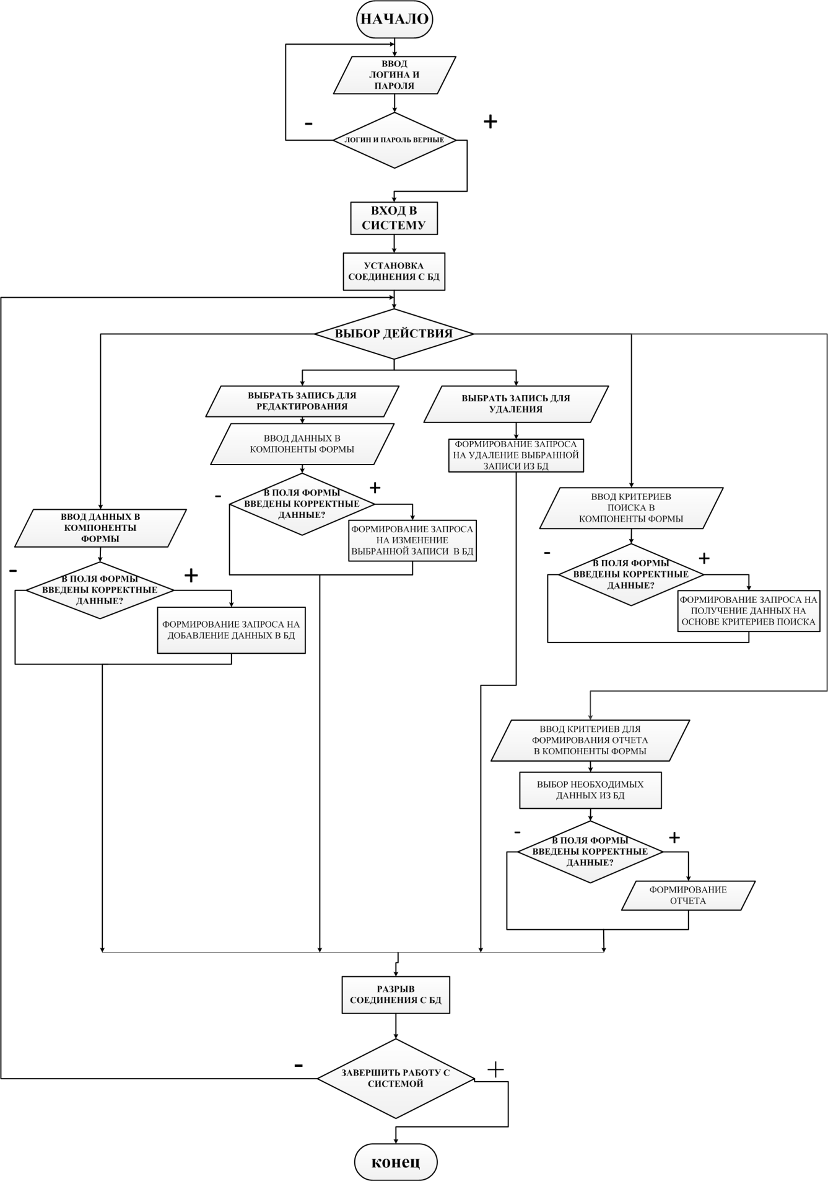Рис.5 Алгоритм программы

3.4 Реализация функционального назначения программного средства
Программа «ExamTicketBuilder» имеет следующий набор входных данных, такие как: билеты и информация о них.
Данные вводятся преподавателем в соответствующие поля ввода, снабженные всплывающими подсказками.
Выходными данными являются: отображение списка вопросов в виде табличного интерфейса.

3.5 Структурная организация данных
Для создания БД необходимо определиться с данными, которые необходимы для полноценного функционирования системы. Все эти данные указаны в реляционной модели «exam_ticket_system» представленная на рисунке. Любая реляционная база данных и называется реляционной, что характеризуется отношениями (relation) между таблицами. На рисунке изображены таблицы моей базы данных. При этом одна таблица является родительской (главной), а вторая – дочерней (подчиненной). Главной таблицей является «Билеты». Реляционная модель автоматизированной системы соответствует всем 12 правилам Кодда. (рис.6)
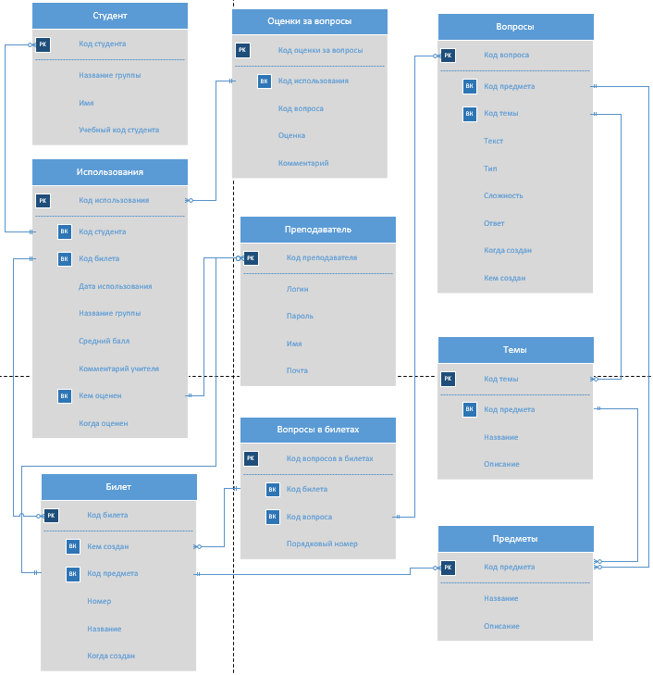
Рис.6 Реляционная модель
Первичный ключ в базе уникален, используется для организации отношений между таблицами, который не может иметь пустых и повторяющихся значений. Первичными ключами в базе являются поля: Код_студента (таблица Студент), Код_использовния (Таблица Использования), Код_билета (Таблица Билет). Код_оценок за вопросы (таблица Оценки за вопросы), Код_преподавателя (таблица Преподаватель), Код_вопросы в билетах (таблица Вопросы в билетах), Код_предмета (таблица Предметы), Код_темы (таблица Темы), Код_вопроса (таблица Вопросы), Остальные ID-ключи являются внешними ключами.
Для организации более эффективной обработки данных применяется нормализация. Таблицы моей БД находятся в 3НФ:

- БД находится в форме -1НФ потому, что
  - Таблица не имеет повторяющихся записей;
  - Каждый атрибут отношения хранит одно-единственное значение и не является списком, ни множеством значений;
  - Таблица не имеет повторяющихся групп полей.
    - Вторая нормальная форма(2НФ):
      - Устранены атрибуты, зависящие только от части уникального (первичного) идентификатора, т.е. ID.
        - Третья нормальная форма(3НФ):
          - Отсутствуют атрибуты, зависящие от атрибутов, не входящих в уникальный (первичный) ключ.
На основе реляционной модели базы данных мною в DBeaver была построена следующая база данных. (Рис.7) В ней первичными ключами являются поля таблиц: “students” – “id”, “usages” – “id”, “question_scores” – “id”, “teachers” – “id”, “tickets” – “id”, “ticket_questions” – “id”, “topics” – “id”, “subjects” – “id”, “questions” – “id”. Связь таблиц “students” и “usages” по полю “student_id” один ко многим (1:М). Связь таблиц “teachers” и “usages” по полю “assessed_by” один ко многим (1:М). Связь таблиц “tickets” и “usages” по полю “ticket_id” один ко многим (1:М). Связь таблиц “question_scores” и “usages” по полю “usage_id” один ко многим (1:М). Связь таблиц “questions” и “question_scores” по полю “question _id” один ко многим (1:М). Связь таблиц “tickets” и “ticket_questions” по полю “ticket_id” один ко многим (1:М). Связь таблиц “questions” и “ticket_questions” по полю “question_id” один ко многим (1:М). Все связи между таблицами базы данных типа один ко многим.
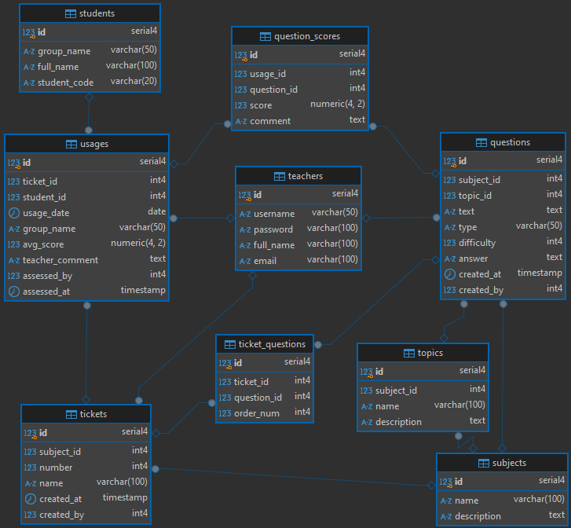
Рис.7 Схема базы данных
Таблица “Students”(Студенты)
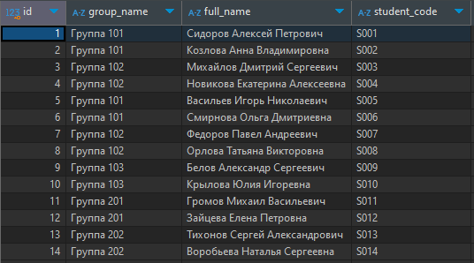
Рис.8 Таблица Students
Таблица “Usages”(История использования билетов)
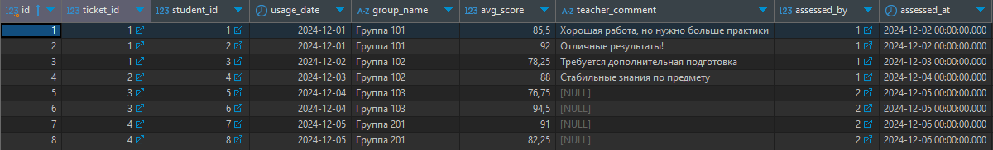
Рис.9 Таблица Usages
Таблица “Question_scores”(Оценки)
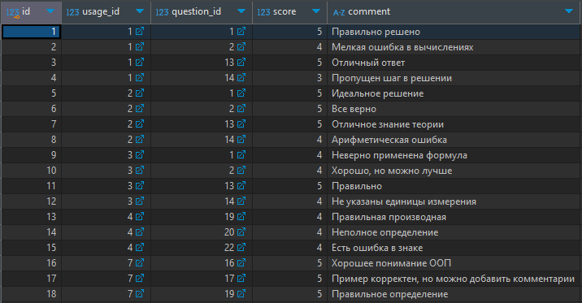
Рис.10 Таблица Question_scores

Таблица “Questions ”(Вопросы)
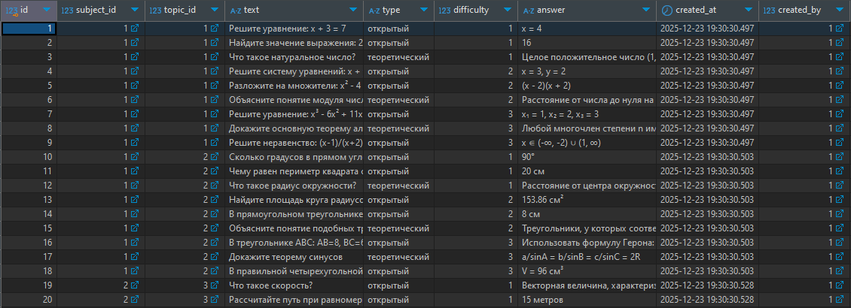
Рис.11 Таблица Questions

Таблица “Subjects ”(Предметы)
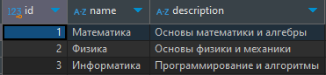
Рис.12 Таблица Subjects
Таблица “Teachers ”(Преподаватели)
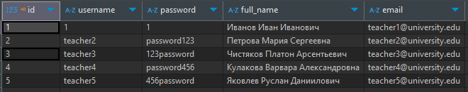
Рис.13 Таблица Teachers
Таблица “Ticket_Questions ”(Вопросы в билетах)
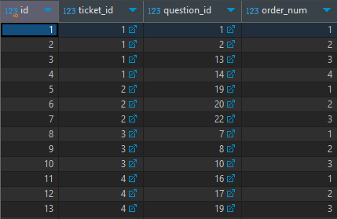
Рис.14 Таблица Ticket_Questions
Таблица “Tickets ”(Билеты)
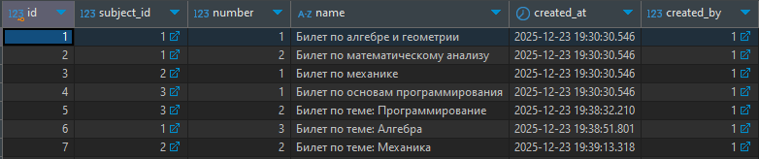
Рис.15 Таблица Tickets

Таблица “Topics ”(Темы)
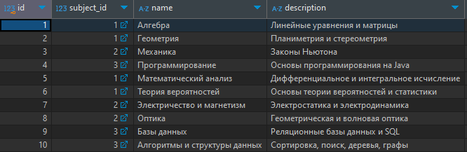
Рис.16 Таблица Topics

3.6 Разработка интерфейса ПС
В приложении предусмотрена авторизация, так как оно многопользовательское. Для запуска приложения достаточно щелкнуть дважды левой кнопкой мыши по ярлыку.
После старта приложения пользователь должен ввести свои данные (Логин и Пароль) и нажать Войти, чтобы приступить к работе.
После окна авторизации, пользователь приступит к работе с главной формой программы, на которой и будут отображаться все события в базе данных. «ExamTicketBuilder» обладает удобным интерфейсом, так что даже неопытному в обращение с пользовательскими компьютерными программами пользователю не составит труда быстро привыкнуть к работе с данным программным средством.
На рабочем экране расположены несколько кнопок для комфортной работы с приложением.

Окно Вход. Окно авторизации. Компоненты формы: StackPane для правильной компановки, Button, Text и TextField (Рис.17)
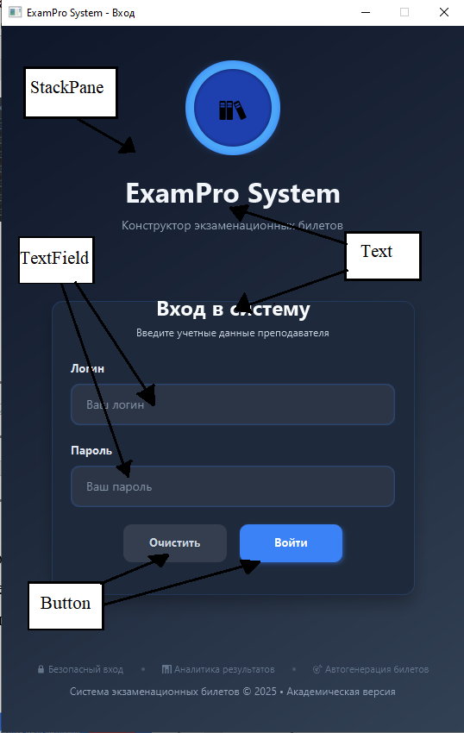
Рис.17 Окно Авторизации

Форма Главное окно. Основная форма приложения, в которой отображаются общая статистика, а так же кнопки для перехода в другие окна. Компоненты формы: StackPane, VBox, HBox для правильной компановки, Button и Text (Рис.18)
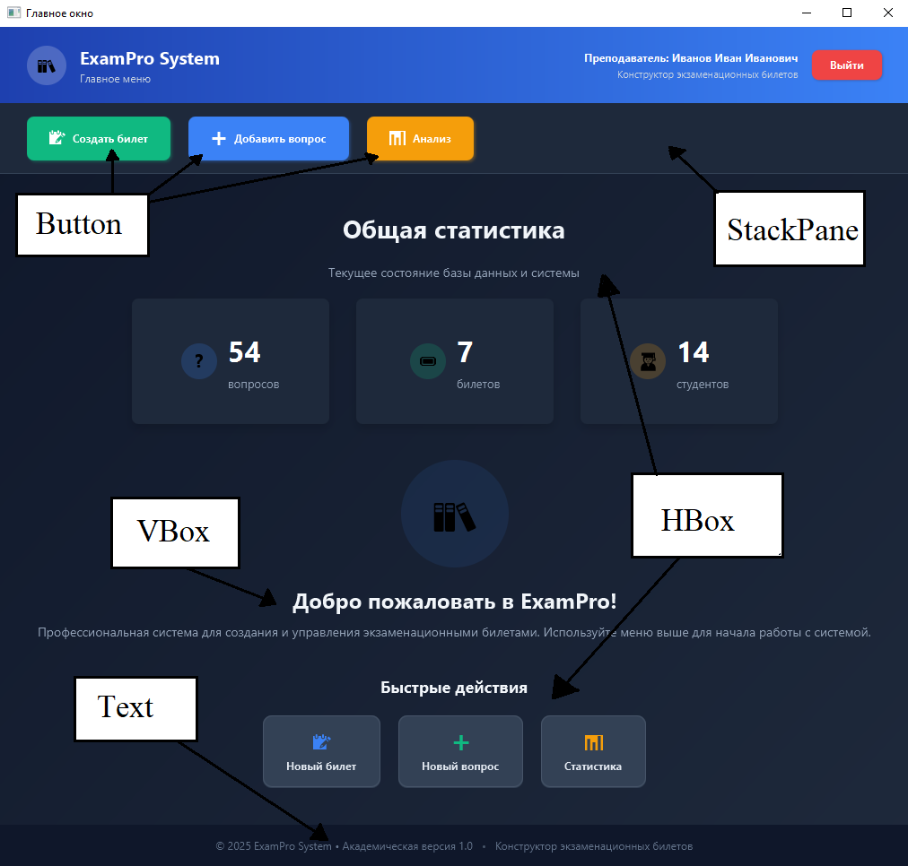
Рис.18 Главное окно
Страница Создание билета. Компоненты Страницы: TableView – для отображения списка учеников, кнопки Button для генерации билетов, а так же показа студентов, Text, ComboBox и Spinner для выбора параметров билета. (Рис.19)
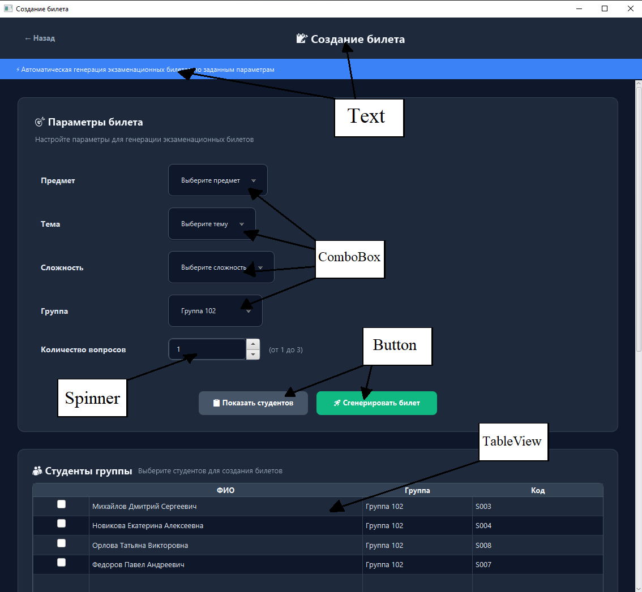
Рис.19 Создание билета
Страница Добавление вопроса. Интерфейс данной формы состоит из компонентов: TextField – поля ввода, ComboBox – выпадающие списки. RadioButton, Button, и Text. Также есть возможность открытия дополнительных окон. (Рис.20)
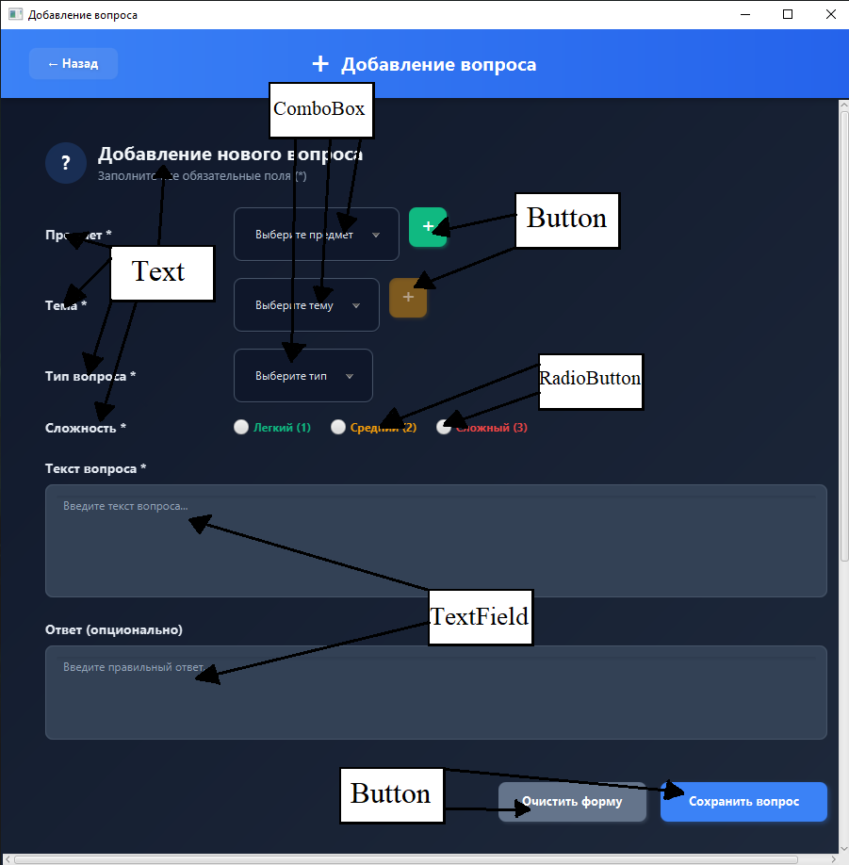
Рис.20 Страница Добавление вопроса

Страница Анализ результатов. Интерфейс данной формы состоит из компонентов: TableView, Text, DatePicker, ComboBox и кнопок.(Рис.21)
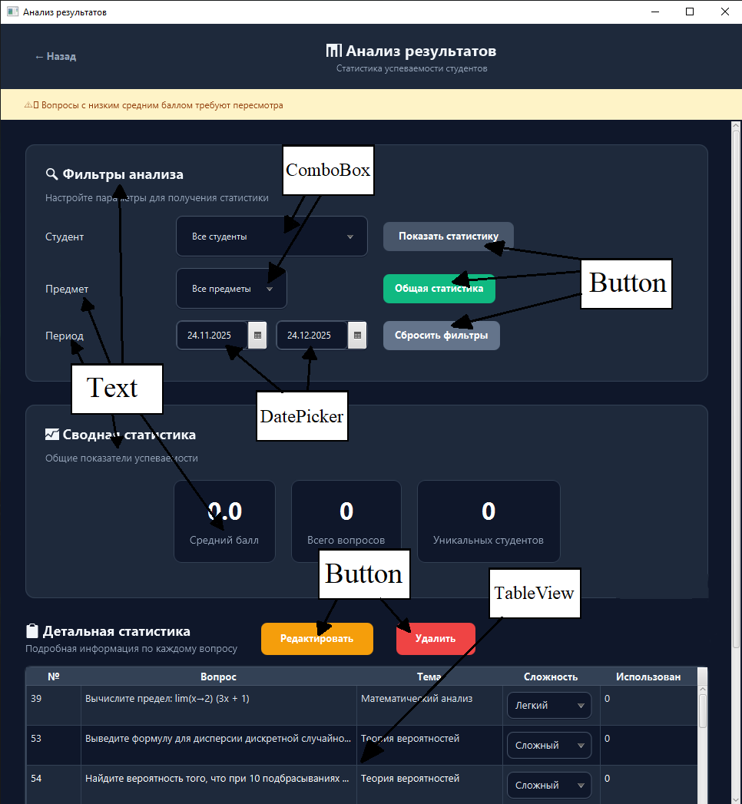
Рис.21 Страница Анализ результатов

3.7 Описание структуры выходной информации
Выходными данными являются списки вопросов, отфильтрованные по разным критериям.(Рис.22)
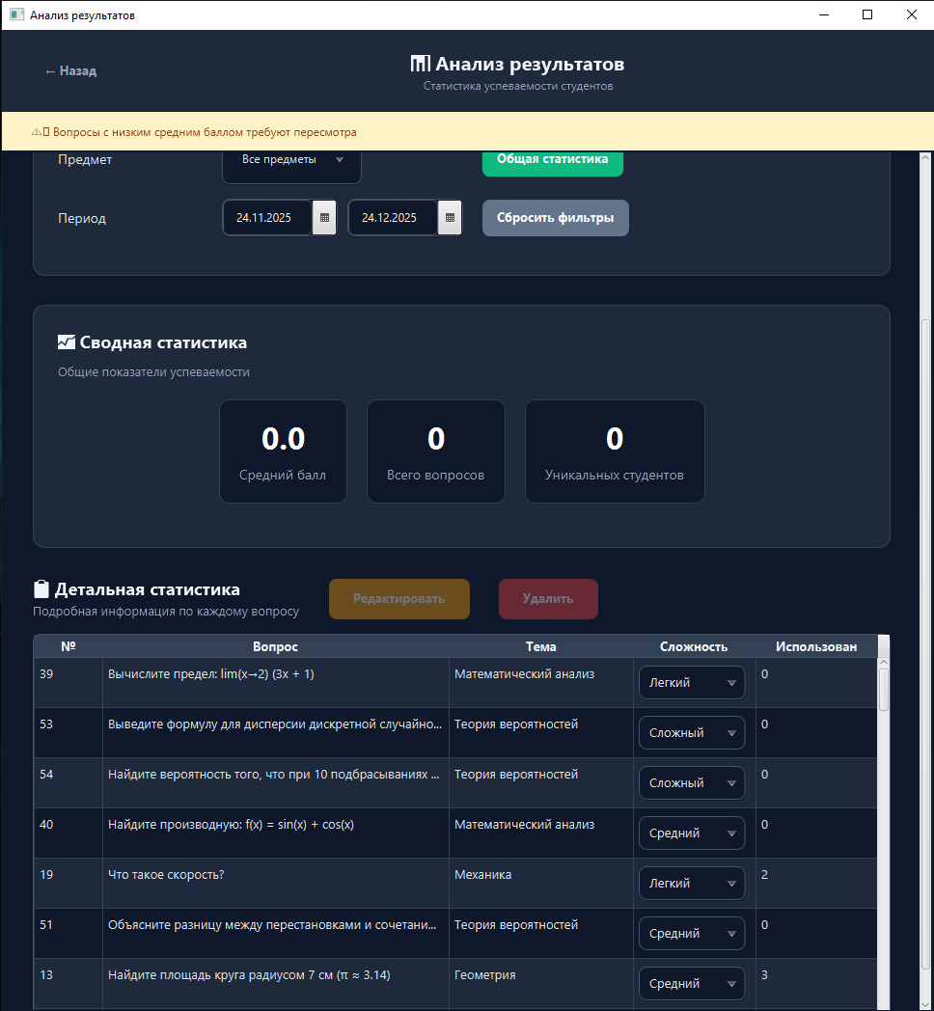
Рис.22 Списки вопросов

4. РУКОВОДСТВО ПОЛЬЗОВАТЕЛЯ

4.1 Назначение программного средства
Назначением программного средства является автоматизация учета экзаменационных билетов.

4.2 Условия выполнения программного средства
Условия, при соблюдении которых возможно выполнение работы с программным продуктом:
-Компьютер с установленной на нём «ExamTicketBuilder».
Подготовительные действия:
-На иконке «ExamTicketBuilder» рабочего стола произвести двойной щелчок левой кнопкой мыши.

4.3 Эксплуатация программного средства
Этот раздел содержит обзор приложений «ExamTicketBuilder» и ее основных параметров.
Активация продукта
Активировать копию программы ExamTicketBuilder можно сразу после её установки, когда появится окно подтверждения подлинности Вашей версии. Ключ активации расположен внутри упаковки программного продукта. Для успешного выполнения активации ключ активации необходимо вводить именно в том виде, в котором он предоставлен.

Вводные сведения об интерфейсе пользователя
После старта приложения откроется окно авторизации. Где необходимо ввести учетные данные, чтобы продолжить работу. После того, как были успешно введены корректные данные, нажимаем на кнопку «Войти», чтобы перейти к главному окну. В главном окне есть кнопки для перехода на разные страницы. (Рис.23)
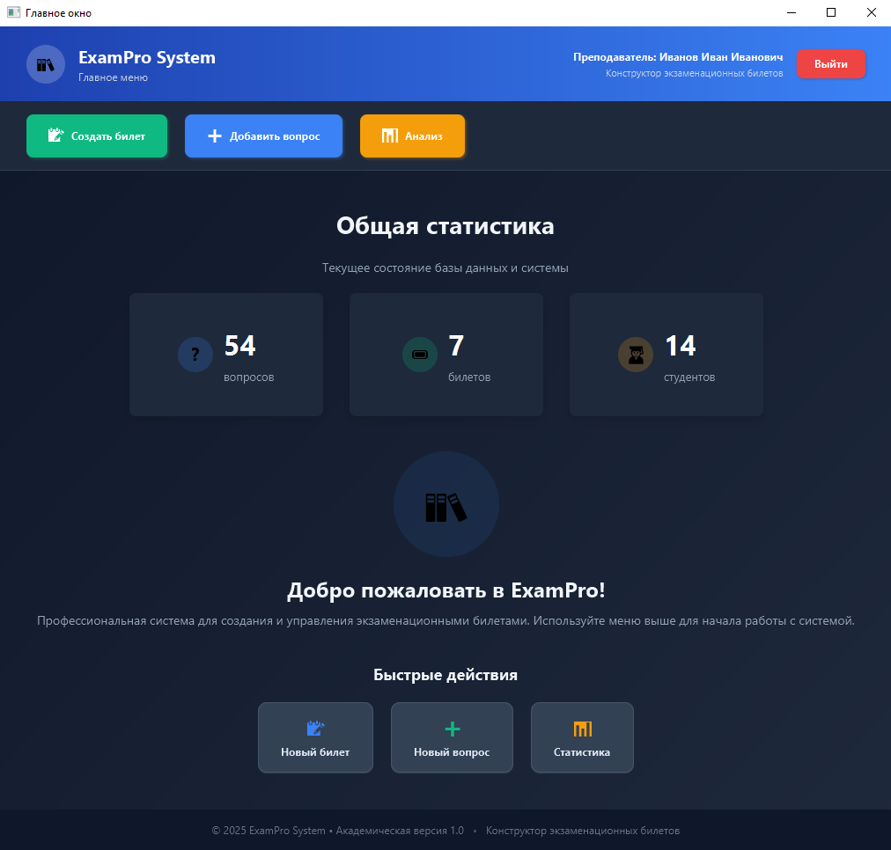
Рис.23 Главное окно
Кликнув по кнопке «Выйти» программа потребует подтверждение. (Рис.24)
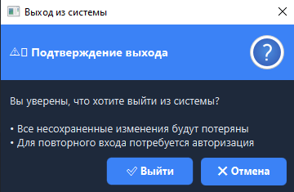
Рис.24 Сообщение программы
Ниже описаны пункты меню управления и информации.
«Страница Создание билета»: эта форма предназначена для генерации новых билетов в таблице «Билеты» и сохранение оценок в таблице «Оценки по вопросам».(Рис.25)
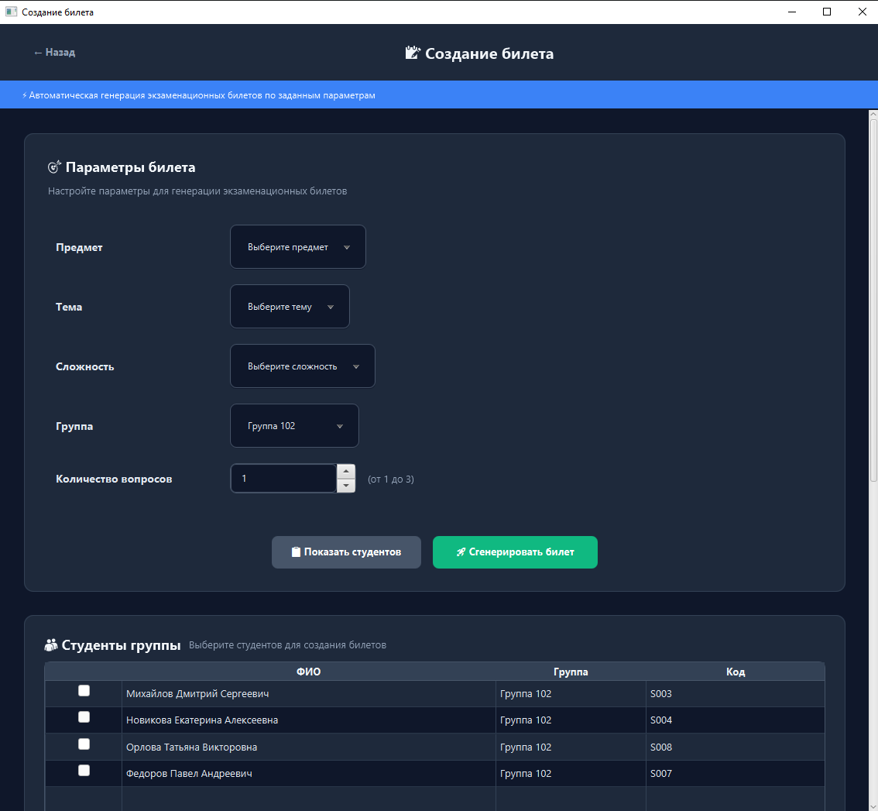
Рис.25 Страница Создание билета

«Страница Добавление вопроса»: эта форма предназначена для добавления новых вопросов в таблице «Вопросы», предметов в таблице «Предметы», а так же тем в таблице «Темы». (Рис.26)
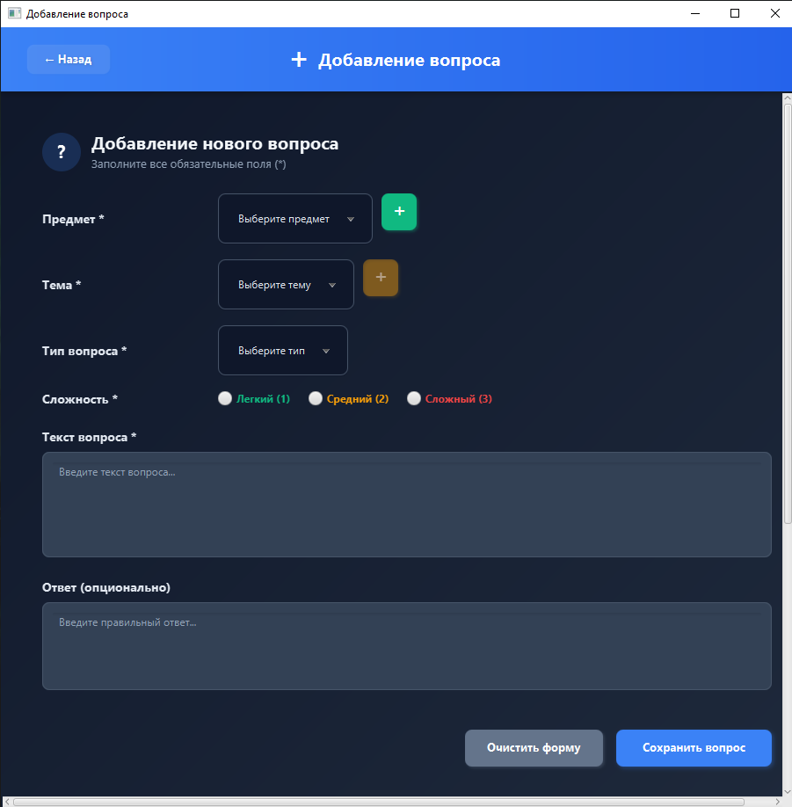
Рис.26 Страница Добавление вопроса

«Анализ результатов»: эта страница предназначена для просмотра информации о вопросах, используя нужные фильтры. (Рис.27)
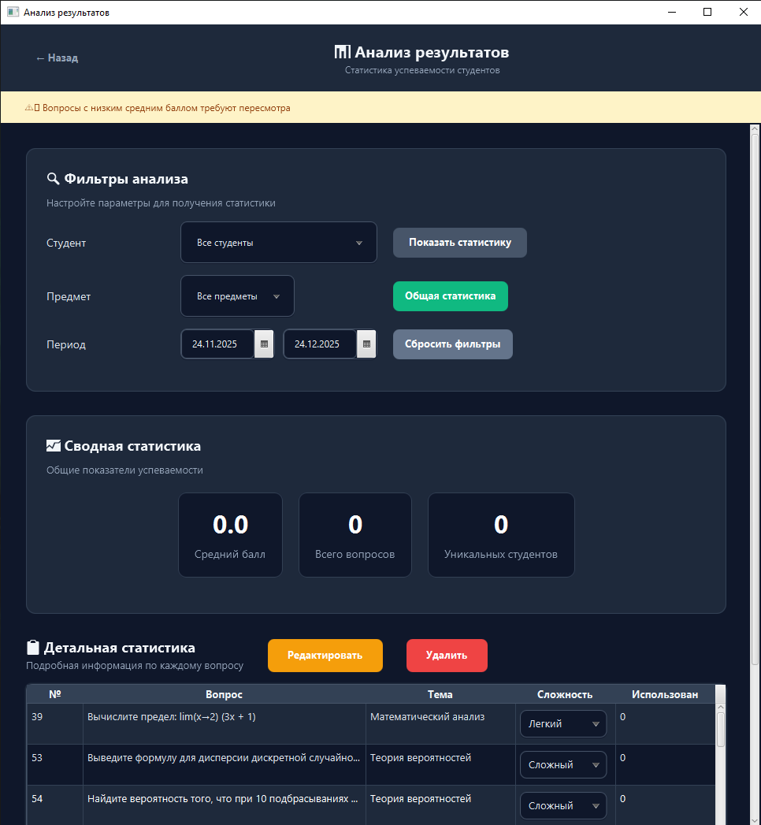
Рис.27 Страница Анализ результатов

Работа с ExamTicketBuilder
После запуска программы Вы перейдете на главную форму программы. В формах «Создание билета», «Добавление вопроса», «Анализ результатов», заполняем все необходимые для работы пункты.
После этого кликаем по кнопке «Сохранить».
Если Вы желаете удалить любую введенную ранее информацию, Вам необходимо кликнуть по нужной кнопке.
Для того чтобы изменить запись, введите в редактируемые поля данные и нажмите кнопку «Сохранить».
После того, как Вы закончите сеанс работы с программой, если Вы хотите выйти из ExamTicketBuilder кликните на соответствующей кнопке «Выход».
Основные кнопки ExamTicketBuilder
Кнопки управления «Добавить запись», «Удалить запись», «Сохранить» расположены на каждой конкретной форме в базе данных.
Действия этих кнопок приведены в таблице 1:

Таблица-1 Действие кнопок
Сгенерировать билет | Пользователю требуется ввести необходимые данные. Если пользователь нажмет кнопку «Сгенерировать билет», то введенная информация добавится в БД. Если нажать кнопку «Очистить форму», то введенная информация пользователем удалится.
Очистить форму/Сбросить фильтры/Удалить  , , | Кнопка «Очистить форму/Сбросить фильтры» позволяет отменить действия при вводе. Кнопка «Удалить» удаляет конкретную запись.
Сохранить вопрос /Редактировать  , , | Кнопка «Сохранить вопрос» добавляет запись введенную пользователем в БД. Кнопка «Редактировать» обновляет существующую.
➕ | Кнопка «➕», открывает окно, в котором можно добавить как новый предмет, так и новую тему пользователем в БД.
Общая статистика/Показать статистику | Кнопка «Общая статистика» позволяет смотреть всю необходимую информацию по вопросам.

4.4 Сообщения пользователю
Для уверенной и комфортной работы пользователю важно понимать поведение программы, а программе, в свою очередь, поведение пользователя. Для информирования и уточнения намерений пользователей в программах используются сообщения.
При попытке удалить запись, пользователю выводится сообщение с запросом на подтверждение или отмену действия. (Рис.28)
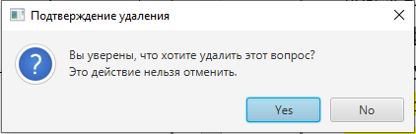
Рис.28 Сообщение Подтверждение удаления
После добавления новой записи, пользователю выводится сообщение. (Рис.29)
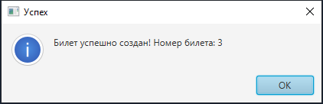
Рис.29 Сообщение Билет создан
После обновления записи, пользователю выводится сообщение. (Рис.30)
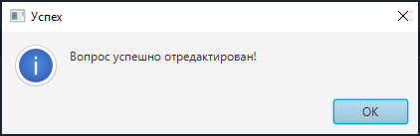
Рис.30 Сообщение Запись обновлена

При попытке удалить вопрос, который уже используется, программа выводит пользователю сообщение с выбором действия. (Рис.31)
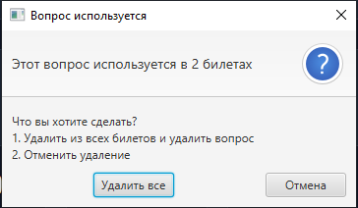
Рис.31 Сообщение Вопрос используется

5. РАЗРАБОТКА ТЕСТОВОГО НАБОРА

5.1 Обоснование необходимого количества тестов
Для разработанного алгоритма был построен граф.
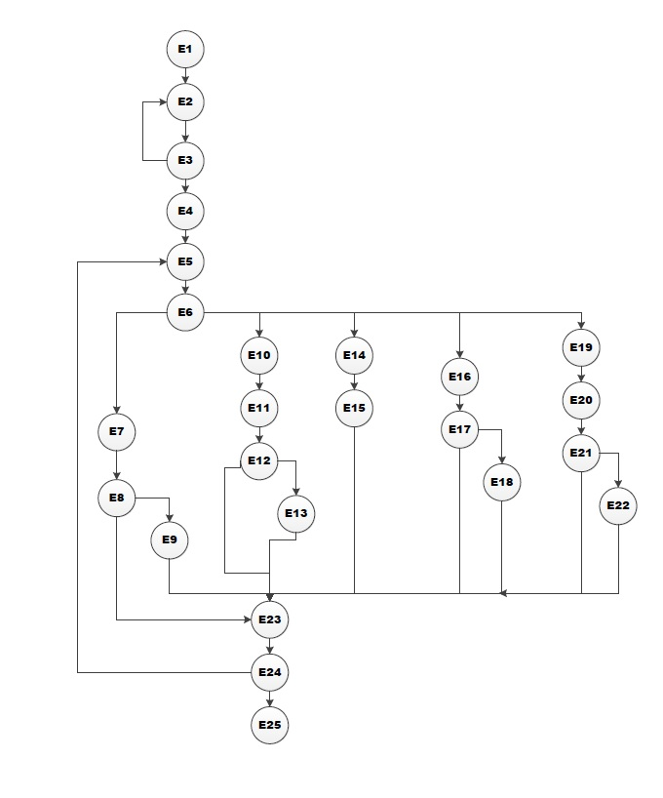
Рис.32 Потоковый граф
Необходимое количество тестов определяется по формуле V(G) = E-N+2, где E – это число ребер, а N–это число вершин данного графа. Согласно представленному графу E=34, N=25. Далее по формуле рассчитаем необходимое количество тестовых сценариев (тест-кейсов).
V(G)=34-25+2=11.
Для данного программного средства необходимо разработать не менее 11 тестовых сценариев.
Чтобы определить количество тестовых прогонов для программного продукта ExamTicketBuilder необходимо выделить требования. Из требований к приложению выделим поддержку 2-х операционных систем с одним основным языком локализации и выполнения 6-ти основных функций. Кроме того, приложение позволяет выполнять 5 функций по взаимодействию с системой (запуск приложения, выход из приложения, сохранение результатов в файл, работа с буфером и т.п.).
Таким образом, полное покрытие требований задаёт набор из 2*1*(6+5) =22 тестовых прогонов.

5.2 Описание тестовых пакетов
Таблица 2 – Тестирование корректного добавления информации в Вопросы
Название: | Тестирование корректного добавления информации в Вопросы
Функция: | Циклы
Действие |  | Ожидаемый результат | Результат теста:  - пройден  - провален  - заблокирован
Предусловие:
Открываем форму Вопросы |  | Форма открыта
Шаги теста:
Нажмите кнопку добавить  Заполните форму  Текст = ‘2x + 5 = 15’  Ответ = ‘x = 5’  Сложность = 2  Тип = Открытый |  | Данные успешно введены
Нажмите кнопку «Сохранить» |  | Данные успешно сохранены | Тест пройден
Постусловие:
Форма Вопросы открыта |  | Отображается форма Вопросы

Таблица 3 – Тестирование валидации сложности в таблице Вопросы
Название: | Тестирование валидации сложности в таблице Вопросы
Функция: | Циклы
Действие |  | Ожидаемый результат | Результат теста:  - пройден  - провален  - заблокирован
Предусловие:
Открываем форму Вопросы |  | Форма открыта
Шаги теста:
Нажмите кнопку добавить  Заполните форму  Сложность = 1  Сложность = 2  Сложность = 3 |  | Данные успешно введены
Нажмите кнопку «Сохранить» |  | Данные успешно сохранены | Тест пройден
Постусловие:
Форма Вопросы открыта |  | Отображается форма Вопросы
Таблица 4 – Тестирование корректного добавления предмета и темы в таблице Вопросы
Название: | Тестирование корректного добавления предмета и темы в таблице Вопросы
Функция: | Циклы
Действие |  | Ожидаемый результат | Результат теста:  - пройден  - провален  - заблокирован
Предусловие:
Открываем форму Вопросы |  | Форма открыта
Шаги теста:
Нажмите кнопку добавить  Заполните форму  Предмет = Математика  Тема = Алгебра  Вопрос = x² – 5x + 6 = 0 |  | Данные успешно введены
Нажмите кнопку «Сохранить» |  | Данные успешно сохранены | Тест пройден
Постусловие:
Форма Вопросы  открыта |  | Отображается форма Вопросы

Таблица 5 – Тестирование корректного добавления вопроса с учителем в таблице Вопросы
Название: | Тестирование корректного добавления вопроса с учителем в таблице Вопросы
Функция: | Циклы
Действие |  | Ожидаемый результат | Результат теста:  - пройден  - провален  - заблокирован
Предусловие:
Открываем форму Вопросы |  | Форма открыта
Шаги теста:
Нажмите кнопку добавить  Заполните форму  Логин = math_teacher  Пароль = pass123  Имя = Сидоров В.В  Почта = sidorov@exm  Вопрос = Докажите теорему Пифагора |  | Данные успешно введены
Нажмите кнопку «Сохранить» |  | Данные успешно сохранены | Тест пройден
Постусловие:
Форма Вопросы  открыта |  | Отображается форма Вопросы

Таблица 6 – Тестирование корректных типов вопросов в таблице Вопросы
Название: | Тестирование корректных типов вопросов в таблице Вопросы
Функция: | Циклы
Действие |  | Ожидаемый результат | Результат теста:  - пройден  - провален  - заблокирован
Предусловие:
Открываем форму Вопросы |  | Форма открыта
Шаги теста:
Нажмите кнопку добавить  Заполните форму  Тип вопроса = Теоретический  Тип вопроса = Практический  Тип вопроса = Задача  Тип вопроса = Тест |  | Данные успешно введены
Нажмите кнопку «Сохранить» |  | Данные успешно сохранены | Тест пройден
Постусловие:
Форма Вопросы открыта |  | Отображается форма Вопросы

Таблица 7 – Тестирование корректного добавления информации в таблицу Билет
Название: | Тестирование корректного добавления информации в таблицу Билет
Функция: | Циклы
Действие |  | Ожидаемый результат | Результат теста:  - пройден  - провален  - заблокирован
Предусловие:
Открываем форму Билет |  | Форма открыта
Шаги теста:
Нажмите кнопку добавить  Заполните форму  Предмет = Математика  Преподаватель = Иванов И.И  Студент = Иванов Иван  Группа = 101  Билет = Тестовый билет |  | Данные успешно введены
Нажмите кнопку «Сохранить» |  | Данные успешно сохранены | Тест пройден
Постусловие:
Форма Билет  открыта |  | Отображается форма Билет

Таблица 8 – Тестирование корректного расчета среднего балла в таблице Использования
Название: | Тестирование корректного расчета среднего балла в таблице Использования
Функция: | Циклы
Действие |  | Ожидаемый результат | Результат теста:  - пройден  - провален  - заблокирован
Предусловие:
Открываем форму Использования |  | Форма открыта
Шаги теста:
Нажмите кнопку добавить  Заполните форму  Средний балл = 4.5  Средний балл = 2.0  Средний балл = 5.0 |  | Данные успешно введены
Нажмите кнопку «Сохранить» |  | Данные успешно сохранены | Тест пройден
Постусловие:
Форма Использования открыта |  | Отображается форма Использования

Таблица 9 – Тестирование корректного добавления комментариев от преподавателя в таблице Использования
Название: | Тестирование корректного добавления комментариев от преподавателя в таблице Использования
Функция: | Циклы
Действие |  | Ожидаемый результат | Результат теста:  - пройден  - провален  - заблокирован
Предусловие:
Открываем форму Использования |  | Форма открыта
Шаги теста:
Нажмите кнопку добавить  Заполните форму  Комментарий = Отличная работа! |  | Данные успешно введены
Нажмите кнопку «Сохранить» |  | Данные успешно сохранены | Тест пройден
Постусловие:
Форма Использования открыта |  | Отображается форма Использования
Таблица 10 – Тестирование корректного выбора вопросов в таблице Вопросы
Название: | Тестирование корректного выбора вопросов в таблице Вопросы
Функция: | Циклы
Действие |  | Ожидаемый результат | Результат теста:  - пройден  - провален  - заблокирован
Предусловие:
Открываем форму Вопросы |  | Форма открыта
Шаги теста:
Нажмите кнопку добавить  Заполните форму  Добавляем вопросы:  вопрос1, вопрос2, вопрос3, вопрос4, вопрос5  Выбираем 3 случайных вопроса |  | Данные успешно введены
Нажмите кнопку «Сохранить» |  | Данные успешно сохранены | Тест пройден
Постусловие:
Форма Вопросы открыта |  | Отображается форма Вопросы

Таблица 11 – Тестирование корректного выбора вопросов в таблице Вопросы
Название: | Тестирование корректного выбора вопросов в таблице Вопросы
Функция: | Циклы
Действие |  | Ожидаемый результат | Результат теста:  - пройден  - провален  - заблокирован
Предусловие:
Открываем форму Вопросы |  | Форма открыта
Шаги теста:
Нажмите кнопку добавить  Заполните форму  Добавляем вопросы:  вопрос1, вопрос2  Выбираем 3 вопроса |  | Данные успешно введены
Нажмите кнопку «Сохранить» |  | Сообщение о том, что не хватает вопросов. | Тест пройден
Постусловие:
Форма Вопросы открыта |  | Отображается форма Вопросы
Таблица 12 – Тестирование корректного подсчета среднего балла в таблице Оценки
Название: | Тестирование корректного подсчета среднего балла в таблице Оценки
Функция: | Циклы
Действие |  | Ожидаемый результат | Результат теста:  - пройден  - провален  - заблокирован
Предусловие:
Открываем форму Оценки |  | Форма открыта
Шаги теста:
Нажмите кнопку добавить  Заполните форму  Добавляем оценки:  4.5, 3.5, 4.0, 5.0  Ожидаем значение – 4.25 |  | Данные успешно введены
Нажмите кнопку «Сохранить» |  | Данные успешно сохранены | Тест пройден
Постусловие:
Форма Оценки открыта |  | Отображается форма Оценки

6. ЗАКЛЮЧЕНИЕ

6.1 Оценка качества программного средства с помощью метрик
Оценка качества программного средства проводится исходя из стандарта оценки качества ISО 9126.
На компьютере следующей конфигурации:
Установленная операционная система – Windows 7 Ultimate 32бит.
Процессор: Intel Pentium G2030 3.0 GHz.
ОЗУ: 2 Gb

Таблица 14 – Требования к количественным характеристикам качества программного средства
Характеристики качества | Мера | Требуемое значение | Реальное значение
Надежность
Завершенность:  - наработка на отказ при отсутствии рестарта; | Часы | 10 | 10
Устойчивость:  - относительные ресурсы на обеспечение надежности и рестарта. | % | 0,5 | 0,5
Восстанавливаемость:  -длительность восстановления. | Минуты | 2 | 2
Доступность-готовность:  -относительное время работоспособного функционирования. | Вероятность | 0,998 | 0,998
Эффективность
Временная эффективность:  -время отклика - получение результатов на типовое задание;  - пропускная способность число типовых заданий, исполняемых в единицу времени. | Секунды  Число в минуту | 3  60 | 3  60
Используемость ресурсов:  - относительная величина использования ресурсов ЭВМ при нормальном функционировании программного средства. |  | 0,001 | 0,001

Таблица 15 – Требования к качественным характеристикам программного средства.
Характеристики качества | Мера | Требуемое значение | Реальное значение
Практичность
Простота использования:  -среднее время ввода заданий;  -среднее время отклика на задание. | Секунды  Секунды | 10  3 | 10  3
Изучаемость :  - трудоемкость изучения применения ПС;  -продолжительность изучения;  -объем эксплуатационной документации; | Чел.-часы  Часы  Страницы | 5  2  15 | 5  2  15
Сопровождаемость
Изменяемость:  -трудоемкость подготовки изменений;  -длительность подготовки изменений. | Чел.-часы  Часы | 5  5 | 5  5
Тестируемость:  -трудоемкость тестирования изменений;  - длительность тестирования изменений. | Чел.-часы  Часы | 3  3 | 3  3
Мобильность
Адаптируемость:  - трудоемкость адаптации;  -длительность адаптации. | Чел.-часы  Часы | 0,2  1 | 0,2  1
Простота установки:  -трудоемкость инсталляции;  -длительность инсталляции. | Чел.-часы  Часы | 0,2  1 | 0,2  1
Замещаемость:  -трудоемкость замены компонентов;  - длительность замены компонентов. | Чел.-часы  Часы | 0,2  0,2 | 0,2  0,2
Таблица 16 – Сложность
Тип объекта | Количество | Вес |  |  | Итого
 |  | Простой | Средний | Сложный
Экран | 9 | x1 | x2 | x3 | =27
Отчет | 2 | x2 | x5 | x8 | =10
Таблица 17 – Сложность экрана
Экраны | Количество Категорииских (клт) таблиц данных
Количество представлений | Всего <4 | Всего <8 | Всего >8
 | (<2 срв, <3 клт) | (2-3 срв, 3-5 клт) | (>3 срв, >5 клт)
<3 | Простой | Простой | Средний
3-7 | Простой | Средний | Сложный
>8 | Средний | Сложный | Сложный

Таблица 18 – Сложность отчета
Отчеты | Количество Категорииских (клт) таблиц данных
Количество представлений | Всего <4 | Всего <8 | Всего >8
 | (<2 срв, <3 клт) | (2-3 срв, 3-5 клт) | (>3 срв, >5 клт)
0 или 1 | Простой | Простой | Средний
2 или 3 | Простой | Средний | Сложный
>4 | Средний | Сложный | Сложный

Производительность = 4 тысяч строк кода/2 месяца= 2 тысяч строк кода/месяц
Качество = 2 ошибки /4 тысяч строк кода=0,5 ошибок/тысяч строк кода

7. СПИСОК ИСПОЛЬЗОВАННЫХ ИСТОЧНИКОВ
1. Сьерра К., Бейтс Б. Изучаем Java (Head First Java). — СПб.: Питер, 2021. — 720 с.
2. Шилдт Г. Java: Руководство для начинающих. — М.: Вильямс, 2021. — 816 с.
3. Хорстманн К. Java. Библиотека профессионала. Том 1. Основы. — 11-е изд. — М.: Диалектика, 2019. — 864 с.
4. Блох Дж. Java. Эффективное программирование. — 3-е изд. — М.: Лори, 2018. — 464 с.
5. Эккель Б. Философия Java (Thinking in Java). — 4-е изд. — СПб.: Питер, 2016. — 1168 с.
6. Гоетц Б. и др. Java Concurrency на практике (Java Concurrency in Practice). — М.: Вильямс, 2012. — 384 с.
7. Фримен Э., Робсон Э. Изучаем паттерны проектирования (Head First Design Patterns). — СПб.: Питер, 2021. — 656 с.
8. Мартин Р. Ч. Чистый код: создание, анализ и рефакторинг. — М.: Вильямс, 2020. — 464 с.
9. ГОСТ 19.201-78. ЕСПД. Техническое задание. Требования к содержанию и оформлению.
10. ГОСТ 19.102-77. ЕСПД. Стадии разработки.
11. ГОСТ 19.505-79. ЕСПД. Руководство оператора. Требования к содержанию и оформлению.
12. ГОСТ 19.002-80. ЕСПД. Схемы алгоритмов и программ. Правила выполнения.
13. ГОСТ 19.404-79. ЕСПД. Пояснительная записка. Требования к содержанию и оформлению.
14. DBeaver Documentation: Welcome
[Электронный ресурс https://dbeaver.com/docs/dbeaver/].
15. DBeaver Documentation: Data Editor
[Электронный ресурс https://dbeaver.com/docs/dbeaver/Data-Editor/].

Приложение А

Разработка интегрированного программного модуля «Конструктор экзаменационных билетов»

Текст кода программного средства
460.ЗМК.00007-01 12 01

Текст кода программного средства
<?xml version="1.0" encoding="UTF-8"?>
<?import javafx.geometry.*?>
<?import javafx.scene.control.*?>
<?import javafx.scene.effect.*?>
<?import javafx.scene.layout.*?>
<?import javafx.scene.shape.*?>
<?import javafx.scene.text.*?>
<AnchorPane maxHeight="819.0" maxWidth="536.0" minHeight="819.0" minWidth="536.0" prefHeight="819.0" prefWidth="536.0"
xmlns="http://javafx.com/javafx/17.0.12" xmlns:fx="http://javafx.com/fxml/1"
fx:controller="com.examsystem.controllers.LoginController">
<BorderPane style="-fx-background-color: linear-gradient(to bottom right, #0f172a, #1e293b, #334155);"
AnchorPane.bottomAnchor="0.0" AnchorPane.leftAnchor="0.0" AnchorPane.rightAnchor="0.0"
AnchorPane.topAnchor="0.0">
<center>
<StackPane>
<!-- Главный контейнер -->
<VBox alignment="CENTER" spacing="30" style="-fx-padding: 40;">
<!-- Верхняя часть с логотипом -->
<VBox alignment="CENTER" spacing="20">
<!-- Логотип -->
<StackPane>
<!-- Внешнее свечение -->
<Circle fill="#3b82f6" radius="55">
<effect>
<Glow/>
</effect>
</Circle>

<!-- Внутренний круг -->
<Circle fill="#1e40af" radius="45">
<effect>
<InnerShadow color="#00000080" radius="5"/>
</effect>
</Circle>

<!-- Иконка -->
<Text style="-fx-font-size: 32;" text="📚"/>
</StackPane>

<!-- Текстовый блок -->
<VBox alignment="CENTER" spacing="8">
<Text fill="#f1f5f9" style="-fx-font-size: 32; -fx-font-weight: bold;">
ExamPro System
</Text>
<Text fill="#94a3b8" style="-fx-font-size: 14;">
Конструктор экзаменационных билетов
</Text>
</VBox>
</VBox>

<!-- Карточка формы входа -->
<StackPane>
<!-- Фон карточки -->
<Rectangle arcHeight="25" arcWidth="25" fill="#1e293b" height="340" width="420">
<effect>
<DropShadow color="#0000004d" offsetY="10" radius="25"/>
</effect>
</Rectangle>

<!-- Градиентная обводка -->
<Rectangle arcHeight="25" arcWidth="25" fill="transparent" height="340" stroke="#3b82f633"
width="420"/>

<!-- Содержимое формы -->
<VBox alignment="CENTER" spacing="25" style="-fx-padding: 40;">
<!-- Заголовок формы -->
<VBox alignment="CENTER" spacing="5">
<Text fill="#f8fafc" style="-fx-font-size: 24; -fx-font-weight: bold;">
Вход в систему
</Text>
<Text fill="#cbd5e1" style="-fx-font-size: 12;">

Введите учетные данные преподавателя
</Text>
</VBox>

<!-- Поля ввода -->
<VBox prefWidth="300" spacing="20">
<!-- Поле логина -->
<VBox spacing="8">
<Label style="-fx-font-size: 13; -fx-font-weight: bold;" text="Логин"
textFill="#e2e8f0"/>
<TextField fx:id="usernameField" promptText="Ваш логин"
style="-fx-background-color: #ffffff12; -fx-background-radius: 10; -fx-border-color: #3b82f64d; -fx-border-radius: 10; -fx-border-width: 1.5; -fx-padding: 12 15; -fx-text-fill: #f1f5f9; -fx-prompt-text-fill: #94a3b8; -fx-font-size: 14;">
<effect>
<InnerShadow color="#00000033" radius="2"/>
</effect>
</TextField>
</VBox>

<!-- Поле пароля -->
<VBox spacing="8">
<Label style="-fx-font-size: 13; -fx-font-weight: bold;" text="Пароль"
textFill="#e2e8f0"/>
<PasswordField fx:id="passwordField" promptText="Ваш пароль"
style="-fx-background-color: #ffffff12; -fx-background-radius: 10; -fx-border-color: #3b82f64d; -fx-border-radius: 10; -fx-border-width: 1.5; -fx-padding: 12 15; -fx-text-fill: #f1f5f9; -fx-prompt-text-fill: #94a3b8; -fx-font-size: 14;">
<effect>
<InnerShadow color="#00000033" radius="2"/>
</effect>
</PasswordField>
</VBox>

<!-- Кнопки -->
<HBox alignment="CENTER" spacing="15">
<Button fx:id="clearButton" onAction="#handleClear"
style="-fx-background-color: #ffffff1a; -fx-text-fill: #cbd5e1; -fx-font-weight: bold; -fx-background-radius: 10; -fx-padding: 12 30; -fx-cursor: hand; -fx-font-size: 13;"
text="Очистить">
<effect>
<DropShadow color="#00000033" offsetX="1" offsetY="1" radius="3"/>
</effect>
</Button>

<Button fx:id="loginButton" onAction="#handleLogin"
style="-fx-background-color: #3b82f6; -fx-text-fill: white; -fx-font-weight: bold; -fx-background-radius: 10; -fx-padding: 12 40; -fx-cursor: hand; -fx-font-size: 13;"
text="Войти">
<effect>
<DropShadow color="#3b82f666" offsetX="2" offsetY="2" radius="5"/>
</effect>
</Button>
</HBox>

<!-- Сообщение об ошибке -->
<Label fx:id="errorLabel" alignment="CENTER" style="-fx-font-size: 12;"
textFill="#fca5a5" visible="false" wrapText="true">
<padding>
<Insets top="10"/>
</padding>
</Label>
</VBox>
</VBox>
</StackPane>

<!-- Нижняя информационная панель -->
<VBox alignment="CENTER" spacing="10">
<HBox alignment="CENTER" spacing="20">
<Text fill="#64748b" style="-fx-font-size: 11;">
🔒 Безопасный вход
</Text>
<Circle fill="#475569" radius="2"/>
<Text fill="#64748b" style="-fx-font-size: 11;">
📊 Аналитика результатов
</Text>
<Circle fill="#475569" radius="2"/>
<Text fill="#64748b" style="-fx-font-size: 11;">
🎯 Автогенерация билетов
</Text>
</HBox>

<Text fill="#94a3b8" style="-fx-font-size: 12;"
text="Система экзаменационных билетов © 2025 • Академическая версия">
Система экзаменационных билетов © 2024 • Академическая версия
</Text>
</VBox>
</VBox>
</StackPane>
</center>
</BorderPane>
</AnchorPane>

package com.examsystem.controllers;

import com.examsystem.dao.TeacherDAO;
import com.examsystem.models.Teacher;
import javafx.fxml.FXML;
import javafx.fxml.FXMLLoader;
import javafx.scene.Parent;
import javafx.scene.Scene;
import javafx.scene.control.*;
import javafx.stage.Stage;
import java.io.IOException;

public class LoginController {

@FXML private TextField usernameField;
@FXML private PasswordField passwordField;
@FXML private Button loginButton;
@FXML private Button clearButton;
@FXML private Label errorLabel;

private TeacherDAO teacherDAO = new TeacherDAO();

@FXML
public void initialize() {
// Установить фокус на поле логина
usernameField.requestFocus();

// Добавить обработчик нажатия Enter
usernameField.setOnAction(e -> passwordField.requestFocus());
passwordField.setOnAction(e -> handleLogin());
}

@FXML
private void handleLogin() {
String username = usernameField.getText().trim();
String password = passwordField.getText().trim();

if (username.isEmpty() || password.isEmpty()) {
showError("Пожалуйста, заполните все поля");
return;
}

Teacher teacher = teacherDAO.authenticate(username, password);

if (teacher != null) {
try {
// Закрыть текущее окно
Stage stage = (Stage) loginButton.getScene().getWindow();
stage.close();

// Открыть главное окно
FXMLLoader loader = new FXMLLoader(getClass().getResource("/fxml/main.fxml"));
Parent root = loader.load();

// Передать данные преподавателя в MainController
MainController mainController = loader.getController();
mainController.setCurrentTeacher(teacher);

Stage mainStage = new Stage();
mainStage.setScene(new Scene(root));
mainStage.setMaximized(true);
mainStage.setTitle("Главное окно");
mainStage.show();

} catch (IOException e) {
e.printStackTrace();
showError("Ошибка при открытии главного окна");
}
} else {
showError("Неверный логин или пароль");
}
}

@FXML
private void handleClear() {
usernameField.clear();
passwordField.clear();
errorLabel.setVisible(false);
usernameField.requestFocus();
}

private void showError(String message) {
errorLabel.setText(message);
errorLabel.setVisible(true);
}
}

<?xml version="1.0" encoding="UTF-8"?>
<?import javafx.scene.control.*?>
<?import javafx.scene.layout.*?>
<?import javafx.scene.text.*?>
<?import javafx.geometry.*?>
<?import javafx.scene.shape.*?>
<?import javafx.scene.effect.*?>

<BorderPane xmlns="http://javafx.com/javafx/17.0.2-ea"
xmlns:fx="http://javafx.com/fxml/1"
fx:controller="com.examsystem.controllers.MainController"
style="-fx-background-color: linear-gradient(to bottom right, #0f172a, #1e293b);">

<top>
<VBox spacing="0">
<!-- Шапка с градиентом -->
<StackPane style="-fx-background-color: linear-gradient(to right, #1e40af, #3b82f6);
-fx-effect: dropshadow(gaussian, #00000033, 15, 0, 0, 3);">
<HBox style="-fx-padding: 20 30;" alignment="CENTER_LEFT" spacing="20">
<!-- Логотип и название -->
<HBox alignment="CENTER_LEFT" spacing="15">
<StackPane>
<Circle radius="22" fill="white" opacity="0.2"/>
<Text text="📚" style="-fx-font-size: 20;"/>
</StackPane>
<VBox spacing="2">
<Text fill="white" style="-fx-font-size: 20; -fx-font-weight: bold;">
ExamPro System
</Text>
<Text fill="#cbd5e0" style="-fx-font-size: 12;">
Главное меню
</Text>
</VBox>
</HBox>

<Region HBox.hgrow="ALWAYS"/>

<!-- Информация пользователя -->
<HBox alignment="CENTER_RIGHT" spacing="15">

<VBox spacing="2" alignment="CENTER_RIGHT">

<Label fx:id="welcomeLabel" text="Добро пожаловать!"
textFill="white" style="-fx-font-weight: bold;"/>

<Text fill="#cbd5e0" style="-fx-font-size: 11;">
Конструктор экзаменационных билетов
</Text>
</VBox>
<Button text="Выйти" fx:id="btnExit"

style="-fx-background-color: #ef4444; -fx-text-fill: white;
-fx-font-weight: bold; -fx-background-radius: 8;
-fx-padding: 8 20; -fx-cursor: hand;"
onAction="#handleLogout">
<effect>
<DropShadow radius="3" offsetX="1" offsetY="1" color="#00000033"/>
</effect>
</Button>
</HBox>
</HBox>
</StackPane>

<!-- Навигация -->
<HBox style="-fx-background-color: #1e293b; -fx-padding: 15 30;
-fx-border-color: #334155; -fx-border-width: 0 0 1 0;"
spacing="20" alignment="CENTER_LEFT">

<Button style="-fx-background-color: #10b981; -fx-text-fill: white;
-fx-font-weight: bold; -fx-background-radius: 8;
-fx-padding: 12 25; -fx-cursor: hand;"
onAction="#handleCreateTicket">
<graphic>
<HBox spacing="8" alignment="CENTER">
<Text fill="white" style="-fx-font-size: 18;">📝</Text>
<Text fill="white" style="-fx-font-weight: bold;">
Создать билет
</Text>
</HBox>
</graphic>
<effect>
<DropShadow radius="4" offsetX="2" offsetY="2" color="#10b9814d"/>
</effect>
</Button>

<Button style="-fx-background-color: #3b82f6; -fx-text-fill: white;
-fx-font-weight: bold; -fx-background-radius: 8;
-fx-padding: 12 25; -fx-cursor: hand;"
onAction="#handleAddQuestion">
<graphic>
<HBox spacing="8" alignment="CENTER">
<Text fill="white" style="-fx-font-size: 18;">➕</Text>
<Text fill="white" style="-fx-font-weight: bold;">
Добавить вопрос
</Text>
</HBox>
</graphic>
<effect>
<DropShadow radius="4" offsetX="2" offsetY="2" color="#3b82f64d"/>
</effect>
</Button>

<Button style="-fx-background-color: #f59e0b; -fx-text-fill: white;
-fx-font-weight: bold; -fx-background-radius: 8;
-fx-padding: 12 25; -fx-cursor: hand;"
onAction="#handleAnalysis">
<graphic>
<HBox spacing="8" alignment="CENTER">
<Text fill="white" style="-fx-font-size: 18;">📊</Text>
<Text fill="white" style="-fx-font-weight: bold;">
Анализ
</Text>
</HBox>
</graphic>
<effect>
<DropShadow radius="4" offsetX="2" offsetY="2" color="#f59e0b4d"/>

</effect>
</Button>
</HBox>
</VBox>
</top>

<center>
<ScrollPane fitToWidth="true"
style="-fx-background: transparent; -fx-background-color: transparent; -fx-border-color: transparent;">
<VBox alignment="CENTER" spacing="40" style="-fx-padding: 40;">

<!-- Статистика -->
<VBox spacing="20" alignment="CENTER">
<Text style="-fx-font-size: 28; -fx-font-weight: bold; -fx-fill: #f1f5f9;">
Общая статистика
</Text>
<Text style="-fx-font-size: 14; -fx-fill: #94a3b8; -fx-text-alignment: center;">
Текущее состояние базы данных и системы
</Text>

<!-- Карточки статистики -->
<HBox spacing="30" alignment="CENTER">
<!-- Карточка вопросов -->
<StackPane>
<Rectangle width="220" height="140" arcWidth="15" arcHeight="15"
fill="#1e293b">
<effect>
<DropShadow radius="15" color="#00000026" offsetX="0" offsetY="5"/>
</effect>
</Rectangle>
<VBox alignment="CENTER" spacing="15" style="-fx-padding: 25;">
<HBox spacing="12" alignment="CENTER">
<StackPane>
<Circle radius="20" fill="#3b82f6" opacity="0.2"/>
<Text text="❓" style="-fx-font-size: 18;"/>
</StackPane>
<VBox spacing="3">
<Label fx:id="questionCountLabel" text="0" textFill="#3b82f6" style="-fx-font-size: 32; -fx-font-weight: bold; -fx-fill: #3b82f6;"/>
<Text style="-fx-font-size: 13; -fx-fill: #94a3b8;">
вопросов
</Text>
</VBox>
</HBox>
</VBox>
</StackPane>

<!-- Карточка билетов -->
<StackPane>
<Rectangle width="220" height="140" arcWidth="15" arcHeight="15"
fill="#1e293b">
<effect>
<DropShadow radius="15" color="#00000026" offsetX="0" offsetY="5"/>
</effect>
</Rectangle>
<VBox alignment="CENTER" spacing="15" style="-fx-padding: 25;">
<HBox spacing="12" alignment="CENTER">
<StackPane>
<Circle radius="20" fill="#10b981" opacity="0.2"/>
<Text text="🎫" style="-fx-font-size: 18;"/>
</StackPane>
<VBox spacing="3">
<Label fx:id="ticketCountLabel" text="0" textFill="#10b981" style="-fx-font-size: 32; -fx-font-weight: bold; -fx-fill: #10b981;"/>
<Text style="-fx-font-size: 13; -fx-fill: #94a3b8;">
билетов
</Text>
</VBox>
</HBox>
</VBox>
</StackPane>

<!-- Карточка студентов -->
<StackPane>
<Rectangle width="220" height="140" arcWidth="15" arcHeight="15"

fill="#1e293b">
<effect>
<DropShadow radius="15" color="#00000026" offsetX="0" offsetY="5"/>
</effect>
</Rectangle>
<VBox alignment="CENTER" spacing="15" style="-fx-padding: 25;">
<HBox spacing="12" alignment="CENTER">
<StackPane>
<Circle radius="20" fill="#f59e0b" opacity="0.2"/>
<Text text="👨‍🎓" style="-fx-font-size: 18;"/>
</StackPane>
<VBox spacing="3">

<Label fx:id="studentCountLabel" text="0" textFill="#f59e0b" style="-fx-font-size: 32; -fx-font-weight: bold; -fx-fill: #f59e0b;"/>

<Text style="-fx-font-size: 13; -fx-fill: #94a3b8;">
студентов
</Text>
</VBox>
</HBox>
</VBox>
</StackPane>
</HBox>
</VBox>

<!-- Приветствие -->
<VBox alignment="CENTER" spacing="20">
<StackPane>
<Circle radius="60" fill="#3b82f6" opacity="0.1"/>
<Text text="📚" style="-fx-font-size: 48;"/>
</StackPane>

<VBox alignment="CENTER" spacing="10">
<Text style="-fx-font-size: 24; -fx-font-weight: bold; -fx-fill: #f1f5f9;">
Добро пожаловать в ExamPro!
</Text>
<Text style="-fx-font-size: 14; -fx-fill: #94a3b8; -fx-text-alignment: center;"
textAlignment="CENTER">
Профессиональная система для создания и управления
экзаменационными билетами. Используйте меню выше
для начала работы с системой.
</Text>
</VBox>
</VBox>

<!-- Быстрые действия -->
<VBox spacing="20" alignment="CENTER">
<Text style="-fx-font-size: 18; -fx-font-weight: bold; -fx-fill: #f1f5f9;">
Быстрые действия
</Text>
<HBox spacing="20" alignment="CENTER">
<Button style="-fx-background-color: #334155; -fx-text-fill: #e2e8f0;
-fx-font-weight: bold; -fx-background-radius: 10;
-fx-padding: 15 25; -fx-border-color: #475569;
-fx-border-width: 1; -fx-border-radius: 10; -fx-cursor: hand;"
onAction="#handleCreateTicket">
<graphic>
<VBox spacing="5" alignment="CENTER">
<Text style="-fx-font-size: 20; -fx-fill: #3b82f6;">📝</Text>
<Text style="-fx-font-size: 12; -fx-fill: #e2e8f0;">
Новый билет
</Text>
</VBox>
</graphic>
</Button>

<Button style="-fx-background-color: #334155; -fx-text-fill: #e2e8f0;
-fx-font-weight: bold; -fx-background-radius: 10;
-fx-padding: 15 25; -fx-border-color: #475569;
-fx-border-width: 1; -fx-border-radius: 10; -fx-cursor: hand;"
onAction="#handleAddQuestion">
<graphic>
<VBox spacing="5" alignment="CENTER">
<Text style="-fx-font-size: 20; -fx-fill: #10b981;">➕</Text>
<Text style="-fx-font-size: 12; -fx-fill: #e2e8f0;">

Новый вопрос
</Text>
</VBox>
</graphic>
</Button>

<Button style="-fx-background-color: #334155; -fx-text-fill: #e2e8f0;
-fx-font-weight: bold; -fx-background-radius: 10;
-fx-padding: 15 25; -fx-border-color: #475569;
-fx-border-width: 1; -fx-border-radius: 10; -fx-cursor: hand;"
onAction="#handleAnalysis">
<graphic>
<VBox spacing="5" alignment="CENTER">

<Text style="-fx-font-size: 20; -fx-fill: #f59e0b;">📊</Text>
<Text style="-fx-font-size: 12; -fx-fill: #e2e8f0;">
Статистика
</Text>
</VBox>
</graphic>
</Button>
</HBox>
</VBox>
</VBox>
</ScrollPane>
</center>

<bottom>
<StackPane style="-fx-background-color: #0f172a; -fx-padding: 15;">
<HBox alignment="CENTER" spacing="10">
<Text style="-fx-font-size: 12; -fx-fill: #64748b;">
© 2025 ExamPro System • Академическая версия 1.0
</Text>
<Text style="-fx-font-size: 12; -fx-fill: #475569;">•</Text>
<Text style="-fx-font-size: 12; -fx-fill: #64748b;">
Конструктор экзаменационных билетов
</Text>
</HBox>
</StackPane>
</bottom>
</BorderPane>

package com.examsystem.controllers;

import com.examsystem.dao.QuestionDAO;
import com.examsystem.dao.StudentDAO;
import com.examsystem.dao.TicketDAO;
import com.examsystem.models.Teacher;
import javafx.fxml.FXML;
import javafx.fxml.FXMLLoader;
import javafx.scene.Parent;
import javafx.scene.Scene;
import javafx.scene.control.*;
import javafx.stage.Stage;
import java.io.IOException;
import java.util.Optional;

public class MainController {

public Button btnExit;
@FXML private Label welcomeLabel;
@FXML private Label questionCountLabel;
@FXML private Label ticketCountLabel;
@FXML private Label studentCountLabel;

private Teacher currentTeacher;
private QuestionDAO questionDAO = new QuestionDAO();
private TicketDAO ticketDAO = new TicketDAO();
private StudentDAO studentDAO = new StudentDAO();

// Добавьте этот метод для обновления статистики
private void updateStatistics() {
// Получение данных из БД
long questionCount = questionDAO.getQuestionCount();
long ticketCount = ticketDAO.getTicketCount();
long studentCount = studentDAO.getAllStudents().size();

// Обновление UI
questionCountLabel.setText(String.valueOf(questionCount));
ticketCountLabel.setText(String.valueOf(ticketCount));
studentCountLabel.setText(String.valueOf(studentCount));
}

public void setCurrentTeacher(Teacher teacher) {
this.currentTeacher = teacher;
if (welcomeLabel != null) {
welcomeLabel.setText("Преподаватель: " + teacher.getFullName());
}
updateStatistics();
}

@FXML
public void initialize() {
// Инициализация происходит после setCurrentTeacher
}

private void loadStatistics() {
long questionCount = questionDAO.getQuestionCount();
long ticketCount = ticketDAO.getTicketCount();
long studentCount = studentDAO.getAllStudents().size();

questionCountLabel.setText(String.valueOf(questionCount));
ticketCountLabel.setText(String.valueOf(ticketCount));
studentCountLabel.setText(String.valueOf(studentCount));
}

@FXML
private void handleCreateTicket() {
try {
FXMLLoader loader = new FXMLLoader(getClass().getResource("/fxml/create.fxml"));
Parent root = loader.load();

CreateTicketController controller = loader.getController();
controller.setCurrentTeacher(currentTeacher);

Stage stage = new Stage();
stage.setScene(new Scene(root));
stage.setMaximized(true);
stage.setTitle("Создание билета");
stage.show();

} catch (IOException e) {
e.printStackTrace();
showAlert("Ошибка", "Не удалось открыть окно создания билета");
}
}

@FXML
private void handleAddQuestion() {
try {
FXMLLoader loader = new FXMLLoader(getClass().getResource("/fxml/add_question.fxml"));
Parent root = loader.load();

AddQuestionController controller = loader.getController();
controller.setCurrentTeacher(currentTeacher);

Stage stage = new Stage();
stage.setScene(new Scene(root));
stage.setMaximized(true);
stage.setTitle("Добавление вопроса");
stage.show();

} catch (IOException e) {
e.printStackTrace();
showAlert("Ошибка", "Не удалось открыть окно добавления вопроса");
}
}

@FXML
private void handleAnalysis() {
try {
FXMLLoader loader = new FXMLLoader(getClass().getResource("/fxml/analysis.fxml"));
Parent root = loader.load();

AnalysisController controller = loader.getController();
controller.setCurrentTeacher(currentTeacher);

Stage stage = new Stage();
stage.setScene(new Scene(root));
stage.setMaximized(true);
stage.setTitle("Анализ результатов");
stage.show();

} catch (IOException e) {
e.printStackTrace();
showAlert("Ошибка", "Не удалось открыть окно анализа");
}
}

@FXML
private void handleLogout() {
Alert alert = new Alert(Alert.AlertType.CONFIRMATION);

// Настройка диалога
alert.setTitle("Выход из системы");
alert.setHeaderText("⚠️ Подтверждение выхода");
alert.setContentText("Вы уверены, что хотите выйти из системы?\n\n" +
"• Все несохраненные изменения будут потеряны\n" +
"• Для повторного входа потребуется авторизация");

// Свои кнопки с иконками
ButtonType yesButton = new ButtonType("✅ Выйти", ButtonBar.ButtonData.YES);
ButtonType noButton = new ButtonType("❌ Отмена", ButtonBar.ButtonData.NO);

alert.getButtonTypes().setAll(yesButton, noButton);

// Получить Stage для кастомизации
Stage stage = (Stage) alert.getDialogPane().getScene().getWindow();

// Опционально: CSS стилизация
alert.getDialogPane().getStylesheets().add("/style.css");

// Ожидание ответа
alert.showAndWait().ifPresent(response -> {
if (response == yesButton) {
performLogout();
} else if (response == noButton) {
// Отмена - ничего не делаем
}
});
}

private void performLogout() {
// Логика выхода
try {

// 2. Закрыть текущее окно
Stage currentStage = (Stage) btnExit.getScene().getWindow();

// 3. Показать окно логина или закрыть приложение
FXMLLoader loader = new FXMLLoader(getClass().getResource("/fxml/login.fxml"));
Parent root = loader.load();
Stage loginStage = new Stage();
loginStage.setScene(new Scene(root));
loginStage.setTitle("Вход в систему");
loginStage.show();

currentStage.close();

} catch (IOException e) {
e.printStackTrace();
Alert errorAlert = new Alert(Alert.AlertType.ERROR);
errorAlert.setTitle("Ошибка");
errorAlert.setContentText("Не удалось выполнить выход: " + e.getMessage());
errorAlert.showAndWait();
}
}

private void showAlert(String title, String message) {
javafx.scene.control.Alert alert = new javafx.scene.control.Alert(

javafx.scene.control.Alert.AlertType.ERROR);
alert.setTitle(title);
alert.setHeaderText(null);
alert.setContentText(message);
alert.showAndWait();
}
}

<?xml version="1.0" encoding="UTF-8"?>

<?import java.lang.*?>
<?import javafx.collections.*?>
<?import javafx.scene.control.*?>
<?import javafx.scene.control.cell.*?>
<?import javafx.scene.layout.*?>
<?import javafx.scene.text.*?>

<BorderPane style="-fx-background-color: #0f172a; -fx-focus-color: transparent; -fx-faint-focus-color: transparent;"
xmlns="http://javafx.com/javafx/17.0.12" xmlns:fx="http://javafx.com/fxml/1"
fx:controller="com.examsystem.controllers.CreateTicketController" stylesheets="@/style.css">

<top>
<VBox spacing="0">
<!-- Верхняя панель -->
<HBox alignment="CENTER_LEFT" spacing="20" style="-fx-background-color: #1e293b; -fx-padding: 20 30;">
<Button onAction="#handleBack" style="-fx-background-color: transparent; -fx-text-fill: #94a3b8; -fx-font-weight: bold; -fx-padding: 8 15; -fx-cursor: hand;" text="← Назад" />

<Region HBox.hgrow="ALWAYS" />

<Text fill="#f1f5f9" style="-fx-font-size: 20; -fx-font-weight: bold;">
📝 Создание билета
</Text>

<Region HBox.hgrow="ALWAYS" />
</HBox>

<!-- Информационная строка -->
<HBox alignment="CENTER_LEFT" spacing="10" style="-fx-background-color: #3b82f6; -fx-padding: 10 30;">
<Text fill="white" style="-fx-font-size: 12;">
⚡ Автоматическая генерация экзаменационных билетов по заданным параметрам
</Text>
</HBox>
</VBox>
</top>

<center>
<ScrollPane fitToWidth="true" style="-fx-background: transparent; -fx-background-color: transparent; -fx-border-color: transparent;">
<VBox alignment="TOP_CENTER" spacing="30" style="-fx-padding: 30;">

<!-- Параметры билета -->
<VBox spacing="25" style="-fx-background-color: #1e293b; -fx-background-radius: 12; -fx-padding: 30; -fx-border-color: #334155; -fx-border-width: 1; -fx-border-radius: 12;">
<VBox spacing="10">
<Text fill="#f1f5f9" style="-fx-font-size: 18; -fx-font-weight: bold;">
🎯 Параметры билета
</Text>
<Text fill="#94a3b8" style="-fx-font-size: 13;">
Настройте параметры для генерации экзаменационных билетов
</Text>
</VBox>

<!-- Форма параметров -->
<GridPane hgap="25" style="-fx-padding: 10;" vgap="20">
<columnConstraints>
<ColumnConstraints prefWidth="200" />
<ColumnConstraints prefWidth="350" />
</columnConstraints>

<!-- Предмет -->
<Label style="-fx-text-fill: #e2e8f0; -fx-font-size: 14; -fx-font-weight: bold;" text="Предмет" GridPane.columnIndex="0" GridPane.rowIndex="0" />
<ComboBox fx:id="subjectComboBox" promptText="Выберите предмет" style="-fx-background-color: #0f172a; -fx-background-radius: 8; -fx-border-color: #475569; -fx-border-radius: 8; -fx-border-width: 1; -fx-padding: 12; -fx-text-fill: #f1f5f9; -fx-prompt-text-fill: #64748b;" GridPane.columnIndex="1" GridPane.rowIndex="0" />

<!-- Тема -->
<Label style="-fx-text-fill: #e2e8f0; -fx-font-size: 14; -fx-font-weight: bold;" text="Тема" GridPane.columnIndex="0" GridPane.rowIndex="1" />
<ComboBox fx:id="topicComboBox" promptText="Выберите тему" style="-fx-background-color: #0f172a; -fx-background-radius: 8; -fx-border-color: #475569; -fx-border-radius: 8; -fx-border-width: 1; -fx-padding: 12; -fx-text-fill: #f1f5f9; -fx-prompt-text-fill: #64748b;" GridPane.columnIndex="1" GridPane.rowIndex="1" />

<!-- Сложность -->
<Label style="-fx-text-fill: #e2e8f0; -fx-font-size: 14; -fx-font-weight: bold;" text="Сложность" GridPane.columnIndex="0" GridPane.rowIndex="2" />
<ComboBox fx:id="difficultyComboBox" promptText="Выберите сложность" style="-fx-background-color: #0f172a; -fx-background-radius: 8; -fx-border-color: #475569; -fx-border-radius: 8; -fx-border-width: 1; -fx-padding: 12; -fx-text-fill: #f1f5f9; -fx-prompt-text-fill: #64748b;" GridPane.columnIndex="1" GridPane.rowIndex="2">
<items>
<FXCollections fx:factory="observableArrayList">
<String fx:value="Легкий" />
<String fx:value="Средний" />
<String fx:value="Сложный" />
</FXCollections>
</items>
</ComboBox>

<!-- Группа студентов -->
<Label style="-fx-text-fill: #e2e8f0; -fx-font-size: 14; -fx-font-weight: bold;" text="Группа" GridPane.columnIndex="0" GridPane.rowIndex="3" />
<ComboBox fx:id="groupComboBox" promptText="Выберите группу" style="-fx-background-color: #0f172a; -fx-background-radius: 8; -fx-border-color: #475569; -fx-border-radius: 8; -fx-border-width: 1; -fx-padding: 12; -fx-text-fill: #f1f5f9; -fx-prompt-text-fill: #64748b;" GridPane.columnIndex="1" GridPane.rowIndex="3" />

<!-- Количество вопросов -->
<Label style="-fx-text-fill: #e2e8f0; -fx-font-size: 14; -fx-font-weight: bold;" text="Количество вопросов" GridPane.columnIndex="0" GridPane.rowIndex="4" />
<HBox alignment="CENTER_LEFT" spacing="15" GridPane.columnIndex="1" GridPane.rowIndex="4">
<Spinner fx:id="questionCountSpinner" initialValue="3" max="5" min="3" style="-fx-background-color: #0f172a; -fx-background-radius: 8; -fx-border-color: #475569; -fx-border-radius: 8; -fx-border-width: 1;" />
<Text style="-fx-font-size: 13; -fx-fill: #94a3b8;">
(от 1 до 3)
</Text>
</HBox>
<rowConstraints>
<RowConstraints />
<RowConstraints />
<RowConstraints />
<RowConstraints />
<RowConstraints />
</rowConstraints>
</GridPane>

<!-- Кнопки -->
<HBox alignment="CENTER" spacing="15" style="-fx-padding: 20 0 0 0;">
<Button onAction="#handleShowStudents" style="-fx-background-color: #475569; -fx-text-fill: white;
-fx-font-weight: bold; -fx-background-radius: 8;
-fx-padding: 12 25; -fx-cursor: hand;" text="📋 Показать студентов">
</Button>

<Button fx:id="generateButton" onAction="#handleGenerateTicket" style="-fx-background-color: #10b981; -fx-text-fill: white; -fx-font-weight: bold; -fx-background-radius: 8; -fx-padding: 12 30; -fx-cursor: hand;" text="🚀 Сгенерировать билет">

</Button>
</HBox>
</VBox>

<!-- Студенты (скрытый раздел) -->
<VBox fx:id="studentsSection" spacing="20" visible="false">
<VBox style="-fx-background-color: #1e293b; -fx-background-radius: 12;
-fx-padding: 25; -fx-border-color: #334155;
-fx-border-width: 1; -fx-border-radius: 12;">
<VBox spacing="10">
<HBox alignment="CENTER_LEFT" spacing="10">
<Text fill="#f1f5f9" style="-fx-font-size: 18; -fx-font-weight: bold;">
👥 Студенты группы
</Text>
<Text fill="#94a3b8" style="-fx-font-size: 13;">
Выберите студентов для создания билетов
</Text>
</HBox>

<!-- Таблица студентов -->
<TableView fx:id="studentsTable" style="-fx-background-color: #1e293b;
-fx-text-fill: #e2e8f0;
-fx-border-color: #475569;
-fx-border-radius: 8; -fx-border-width: 1;">
<columns>
<TableColumn prefWidth="50" text=" ">
<cellValueFactory>
<PropertyValueFactory property="selected" />
</cellValueFactory>
</TableColumn>
<TableColumn prefWidth="250" text="ФИО">
<cellValueFactory>
<PropertyValueFactory property="fullName" />
</cellValueFactory>
</TableColumn>
<TableColumn prefWidth="100" text="Группа">
<cellValueFactory>
<PropertyValueFactory property="groupName" />
</cellValueFactory>
</TableColumn>
<TableColumn prefWidth="120" text="Код">
<cellValueFactory>
<PropertyValueFactory property="studentCode" />
</cellValueFactory>
</TableColumn>
</columns>
</TableView>
</VBox>
</VBox>
</VBox>

<!-- Сгенерированные билеты -->
<VBox spacing="20">
<VBox style="-fx-background-color: #1e293b; -fx-background-radius: 12; -fx-padding: 25; -fx-border-color: #334155; -fx-border-width: 1; -fx-border-radius: 12;">
<HBox alignment="CENTER_LEFT" spacing="15">
<VBox spacing="5">
<Text fill="#f1f5f9" style="-fx-font-size: 18; -fx-font-weight: bold;">
📄 Сгенерированные билеты
</Text>
<Text fill="#94a3b8" style="-fx-font-size: 13;">
Оцените ответы и добавьте комментарии
</Text>
</VBox>
<Region HBox.hgrow="ALWAYS" />
<Button onAction="#handleSaveScores"
style="-fx-background-color: #f59e0b; -fx-text-fill: white;
-fx-font-weight: bold; -fx-background-radius: 8; -fx-padding: 12 25;
-fx-cursor: hand;" text="💾 Сохранить оценки">
</Button>
</HBox>

<!-- Таблица билетов -->

<TableView fx:id="ticketsTable" style="-fx-background-color: #1e293b;

-fx-text-fill: #e2e8f0;
-fx-border-color: #475569;
-fx-border-radius: 8; -fx-border-width: 1;">
<columns>
<TableColumn prefWidth="50" text="№">
<cellValueFactory>
<PropertyValueFactory property="ticketNumber" />
</cellValueFactory>
</TableColumn>
<TableColumn prefWidth="180" text="Студент">
<cellValueFactory>
<PropertyValueFactory property="studentName" />
</cellValueFactory>
</TableColumn>
<TableColumn prefWidth="300" text="Вопрос">
<cellValueFactory>
<PropertyValueFactory property="questionText" />
</cellValueFactory>
</TableColumn>
<TableColumn prefWidth="130" text="Тема">
<cellValueFactory>
<PropertyValueFactory property="topic" />
</cellValueFactory>
</TableColumn>
<TableColumn prefWidth="90" text="Сложность">
<cellValueFactory>
<PropertyValueFactory property="difficulty" />
</cellValueFactory>
</TableColumn>
<TableColumn prefWidth="70" text="Оценка">
<cellValueFactory>
<PropertyValueFactory property="score" />
</cellValueFactory>
</TableColumn>
<TableColumn prefWidth="200" text="Комментарий">
<cellValueFactory>
<PropertyValueFactory property="comment" />
</cellValueFactory>
</TableColumn>
</columns>
</TableView>
</VBox>
</VBox>
</VBox>
</ScrollPane>
</center>
</BorderPane>

Приложение B
Диск с исполняемым кодом программного модуля

